# Глава 4 Классы исключений и проектирование по контракту

"Не существует исключения из правила, что каждое правило имеет исключение".

- Джеймс Тербер

С известными ситуациями в компьютерных программах легко справиться. Неожиданные ситуации, с другой стороны, можно сравнить с двумя другими известными жизненными определенностями:

смерть и налоги. В идеальном мире вы бы хотели, чтобы поток программы всегда следовал по счастливому пути, на котором все идет в соответствии с первоначальным замыслом. Однако, помните еще одну распространенную поговорку: "Ни один план сражения не выживает после контакта с врагом". В реальной жизни, как только программа будет запущена, пользователь введет что-то неожиданное, или внешняя система пошлет что-то неожиданное, или одна из миллионов возможных других вещей пойдет не так. Эти вещи называются исключениями.

Чтобы лучше понять, что такое исключение, представьте ситуацию, в которой у вас нужно отправить сто монстров, и вы спрашиваете пользователя, сколько монстров он хочет каждый час. Затем вы делите сто на число, введенное пользователем, чтобы узнать, сколько времени потребуется, чтобы отправить всех монстров (например, для двадцати монстров в час, разделите сто на двадцать, что означает, что в общей сложности потребуется пять часов). Вот некоторые возможные исключения:

- Пользователь вводит ноль в качестве входного значения, что приводит к ошибке деления на ноль.

- Пользователь вводит вместо числа что-то вроде "hello".

- Пользователь вводит правильное значение, но затем происходит чтение базы данных из конфигурационной таблицы, которая, как вы думали, всегда будет возвращать значение, не возвращает, потому что кто-то случайно удалил записи в таблице конфигурации.

- Вомбат перегрызает подземный кабель, в результате чего пользователь теряет связь с SAP.

- В части программного кода допущена программная ошибка, которая срабатывает только в редких обстоятельствах (например, только когда пользователь вводит значение больше десяти в четверг в июне), и короткий дамп происходит, когда такая ситуация действительно возникает.

191

**Не все проблемы являются исключениями!**

Иногда программа не работает по причине, которая не относится к категории исключений.

Например:

- Пользователь нажимает кнопку "Отмена" во всплывающем окне.

- Пользователь вводит число, когда объект монстра заблокирован другим пользователем, что означает, что монстр не может быть обработан в этот момент, но может быть обработан, как только другой пользователь снимет блокировку.

- Пользователь пытается выполнить транзакцию 31 октября и получает сообщение об ошибке. Это происходит не из-за проблемы с программой, а потому что все монстры отказываются работать

в этот день - на случай, если их примут за детей, переодетых в монстров и идущих на праздник, что было бы самым большим унижением, которое может случиться с монстром.

Вам все равно придется иметь дело с этими ситуациями, но поскольку вы точно знаете, что они произойдут, работа с такими событиями не является обработкой исключений.

К сожалению, скрещивание пальцев и надежда на лучшее не помогают, когда "невозможное" случается. Поэтому, поскольку вы знаете, что все может пойти не так, как надо, вы должны разрабатывать свои программы с учетом таких ситуаций. Однако, печальная правда заключается в том, что многие программисты обходят эту область стороной, ссылаясь на нехватку времени или что-то в этом роде, что является, на мой взгляд, ложной экономией. Не бойтесь: ABAP to the Future на помощь!

Исключения можно обрабатывать различными способами, но SAP рекомендует использовать классы исключений.

Возможность создания таких классов появилась в ABAP уже давно, но многие люди все еще испытывают трудности с их использованием. В этой главе показаны некоторые практические примеры где и как использовать классы исключений, включая обсуждение шаблона проектирования в ABAP.

Обработка ошибок точно соответствует общим объектно-ориентированным принципам в том, что

существует разделение задач; то есть, есть три различных вида деятельности. Это можно лучше всего объяснить с помощью аналогии: Если в доме случился пожар, есть несколько частей для устранения этой проблемы. Каждой части посвящен отдельный раздел в этой главе:

- До возникновения пожара аварийные службы разрабатывают планы на такой случай. Когда поступает звонок, телефонный оператор должен решить, какой отдел лучше всего способен справиться с ситуацией: возможно, полиция, рыбная служба или пожарная служба. Аналогичным образом, ваша программа должна принять подобное решение, поэтому в этой главе начнется с обсуждения различных типов классов исключений, которые позволяют вам выбрать соответствующую часть программы, в которой следует разобраться с возникшей ошибкой (Раздел 4.1).

192

- Как только вы заметили, что ваш дом горит, позвоните по телефону 999 (Великобритания) или 911 (США), чтобы сообщить о ситуации и назвать диспетчеру свой адрес. Затем, приезжает пожарная команда и тушит пожар. Чтобы выразить это в программировании, вам нужно разработать класс исключений, который будет реагировать на определенные типы ситуаций и хранить соответствующую информацию для последующей передачи, а затем вы должны на самом деле решить эту проблему.

Именно для этого и существуют классы исключений (раздел 4.2).

- После происшествия, когда вы предъявите страховой иск, страховая компания будет расследовать причину пожара. Случайно ли вы подожгли свой дом? Наняли ли вы повара для приготовления банкета, а он случайно поджег дом? С точки зрения программирования, здесь вступает в силу концепция проектирования по контракту. Это означает, что необходимо определить, находится ли причина ошибки в начале или в конце каждой процедуры (раздел 4.3).

**Терминология исключений**

В этой главе используется пять фраз, в каждой из которых есть слово "исключение". Чтобы вы не запутались, имейте в виду следующее:

1. Исключение - это неожиданная ситуация. Это реальное событие.

2. Обработка исключений - это то, как программа распознает и реагирует на такое событие.

3. Классы исключений - это один из возможных способов реализации обработки исключений; как вы уже догадались из названия главы, именно им посвящена эта глава.

4. Возникновение исключения - это процесс создания экземпляра класса исключения во время обработки исключений.

5. Объект исключения - это экземпляр, созданный при поднятии исключения.

## 4.1 Типы классов исключений

Первое решение, которое вам придется принять при разработке классов исключений, это то, какой тип вам нужен. Тип, который вы выберете, определит такие вещи, как обработка ошибки локально или удаленно и где вы можете разместить код обработки. Учитывая это, этот раздел рассказывает о каждом типе класса исключений, а затем завершается удобной диаграммой, показывающей, как выбрать подходящий класс (рисунок 4.1).

193

### 4.1.1 Статическая проверка (локальная или близкая обработка)

Когда вы создаете свой собственный класс исключений Z, система предлагает стандартный класс исключений, от которого можно унаследовать: CX_STATIC_CHECK. Классы, которые наследуются от CX_STATIC_CHECK, ведут себя следующим образом (см. листинг 4.1):

- Если вы вызываете исключение в данной процедуре, то вы должны либо обработать (CATCH) его внутри процедуры, либо объявить класс исключения в сигнатуре метода используя ключевое слово RAISING. Объект исключения не может быть распространен за пределы процедуры если его класс не указан в сигнатуре. Чтобы продемонстрировать эти техники, в листинге 4.1 сделано и то, и другое: класс исключения упоминается в сигнатуре и обрабатывает его локально. (Обычно, однако. вы делаете либо одно, либо другое).

- Если вы вызываете исключение, но класс исключения не объявлен в сигнатуре и не перехватывается локально, то при проверке синтаксиса будет выдана жесткая ошибка и код не будет компилироваться.

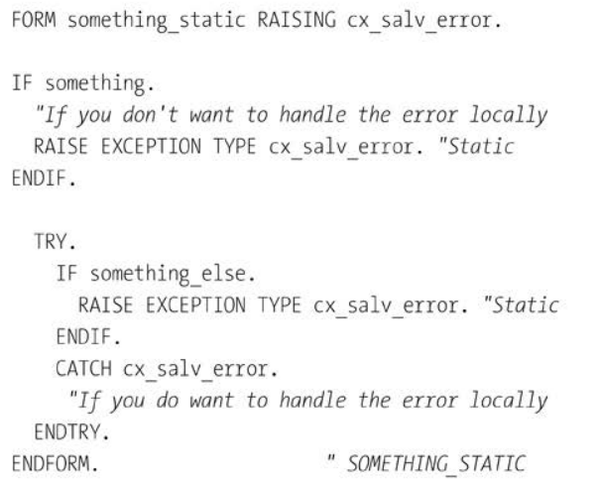

Listing 4.1 How to Handle Exception Locally or Propagate It Up Stack

Внимание: Хьюстон, у нас проблема

Как только что упоминалось, если вы вызываете метод, который имеет статический класс исключения в сигнатуре и не обработать его в вызывающем методе, то вы получите синтаксическую ошибку. Если вы сделаете то же самое, используя подпрограммы FORM, то синтаксической ошибки не будет, но программа будет удалена во время выполнения, если возникнет исключение. Это одна из многих конкретных причин, что использование метода ОО лучше, чем эквивалент FORM-рутины.

194

Преимущество этого типа класса исключений заключается в том, что он делает очевидным для любых вызывающих программ, что может возникнуть определенный тип проблемы, так что вызывающая программа вынуждена благодаря проверке синтаксиса реализовать некоторый код обработки ошибок. Объявление класса исключений в сигнатуре было описано как вывешивание большого знака "Осторожно, собаки": вызываемая программа информирует вызывающего пользователя о том, что исключение этого типа может быть поднято, и вызывающая программа обязана справиться с ним; в противном случае, вызывающая программа будет укушена.

Пример того, когда можно использовать проверку CX_STATIC_CHECK, следующий: У вас есть процедура, которая определяет, где монстр определенного цвета любит прятаться, прежде чем выпрыгнуть, чтобы съесть людей. Зеленые монстры любят прятаться под кроватью, синие монстры любят прятаться в шкафу, а фиолетовые монстры любят прятаться в холодильнике, пить пиво и играть на пианино. Однако, если в рутину передается любой другой цвет, то никому спрятаться не удастся, и возникнет исключение. Поскольку вы не можете быть уверены в том, какая программа вызовет вашу процедуру в будущем, вы хотите заставить вызывающую программу справиться с ситуацией, в которой возникает исключение. В этом примере вы хотите, чтобы вызывающая программа по умолчанию установила тайник за занавесками, а не предполагать, что программа всегда вернется с ответом и попадет в беду, когда это не так. В таком случае, проверка STATIC - это путь вперед.

Тем не менее, необходимость объявлять классы исключений в сигнатуре потенциально может сделать программы более сложными, чем они должны быть. Например, если бы у вас была программа с очень глубоким уровнем вложенности, и только самый верхний уровень может разузнать, что делать с ошибкой, то вам пришлось бы объявлять класс исключения на всех уровнях вложенности до самого конца. Возможно, что чем глубже вы будете опускаться, тем длиннее будет сигнатура методов.

В заключение, CX_STATIC_CHECK лучше всего использовать для локальной (или близлежащей) обработки, которая не требует промежуточных методов. Когда вы вызываете такое исключение и не обрабатываете его локально, вам приходится распространять исключение вверх по стеку вызовов до тех пор, пока не будет найден метод, способный справиться с проблемой. При использовании CX_STATIC_CHECK каждый такой промежуточный метод должен определить класс исключения в своей сигнатуре. Каждый промежуточный метод должен быть в состоянии поймать исключение и распространить его вверх в том случае, если что-то, что он вызывает, вызывает исключение - поэтому, когда имеется более одного или двух промежуточных методов, CX_STATIC_CHECK не является идеальным классом исключений для наследования.

### 4.1.2 Динамическая проверка (локальная или близкая обработка)

Классы исключений, которые наследуются от класса CX_STATIC_CHECK, идентичны классам, которые наследуются от CX_STATIC_CHECK во всех отношениях, кроме одного. В случае CX_STATIC_CHECK,

195

если вы вызываете исключение внутри процедуры, то вы должны либо обработать его локально, либо передать его наверх, упомянув класс исключения в сигнатуре; если вы этого не сделать, то возникнет синтаксическая ошибка. В случае CX_DYNAMIC_CHECK, однако, если вы вызываете исключение внутри процедуры, то вы должны либо обработать его локально, либо передать его вверх, упомянув класс исключения в сигнатуре; если вы этого не сделаете, то синтаксическая ошибка не возникнет. Вы не получите ни предупреждения, ни тем более ошибки. Однако, если такое исключение возникает во время выполнения и не обрабатывается локально или не передается, то возникает короткий дамп.

Это сбивало с толку многих людей на протяжении многих лет. Этот тип класса исключений кажется

не имеет никаких дополнительных преимуществ по сравнению с CX_STATIC_CHECK, но действительно большим недостатком является то, что вы, скорее всего, получите короткий дамп, если проверка синтаксиса не предупредит вас заранее. Зачем вообще кому-либо использовать этот тип класса исключений?

Официальное объяснение, похоже, состоит в том, что вы должны использовать динамическую проверку, когда можно использовать предварительные условия, чтобы убедиться, что вы никогда не дойдете до строки, которая вызывает динамическое исключение, что означает, что ситуация настолько редка, что считается невозможной. Это означает, что программист должен попытаться убедиться, что строка, вызывающая динамическое исключение, никогда не будет достигнута, что делает создание такого исключения, а затем не обрабатывать его - это делает его похожим на использование оператора ASSERT.

В заключение, если вы хотите использовать CX_DYNAMIC_CHECK по какой-либо причине, то обработка в идеале должна быть выполнена в методе, в котором было вызвано исключение (т.е. локально). Вы можете передать ее вверх, указав класс исключения в сигнатуре, но для исключения, которое никогда не должно произойти, это кажется нелогичным, капитан.

### 4.1.3 Без проверки (Удаленная обработка)

Классы исключений, которые наследуются от CX_NO_CHECK, являются единственными, которые могут покинуть процедуры, в которых они возникают, без явного объявления класса исключения в сигнатуре процедуры. По сути, вы можете подбросить объект исключения вверх в воздух, и он будет перемещаться вверх по стеку вызовов в поисках подходящего обработчика. Он остановится на первом, который найдет, а если не найдет ни одного, то произойдет короткий сброс.

В большинстве документации этот тип класса исключений описывается как полезный для проблем, которые могут возникнуть где угодно (например, в системе закончилась память), и это очевидно, было бы непрактично объявлять длинный список таких классов исключений в каждой в каждой сигнатуре метода во всей системе. Тем не менее, этот метод имеет гораздо более широкое применение. В качестве примера, скажем, что у вас есть интерактивная программа ALV list, которая

вызывает монитор монстров. Монитор монстров отображает список активных монстров, и вы можете выбрать монстра, щелкнув по флажку рядом с ним. Затем вы можете

196

выбрать одну из пятнадцати иконок в верхней части экрана, чтобы отдать различные команды

этому монстру. Код для этого показан в листинге 4.2.

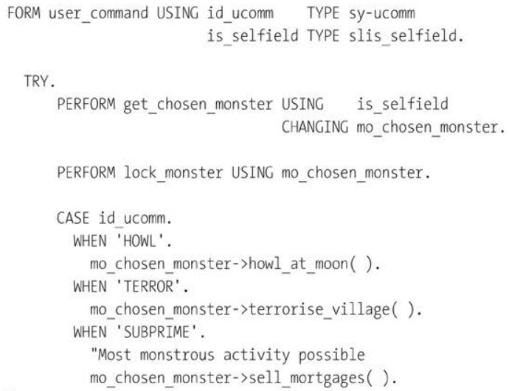

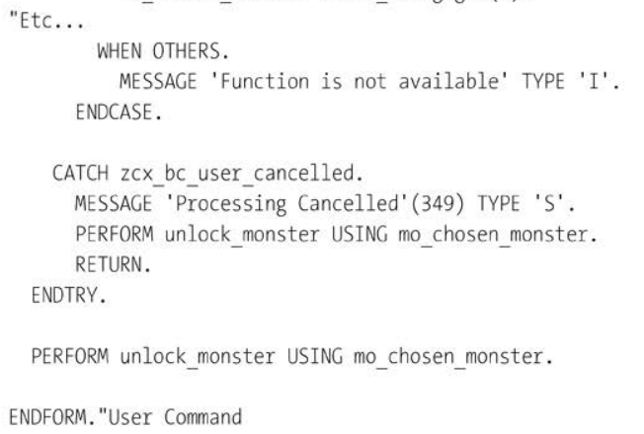

Listing 4.2 Using NO_CHECK Exception during User Command Processing

В предыдущем примере ZCX_BC_USER_CANCELLED наследуется от CX_NO_CHECK. Почти каждая из пятнадцати возможных команд пользователя показывает пользователю одно или несколько всплывающих окон «Вы Уверены?», любое из которых пользователь может отменить, прервав весь процесс, а код, вызывающий эти всплывающие окна, может находиться на много уровней ниже по стеку вызовов от пользовательской команды.

197

Традиционно, чтобы справиться с пользователями, решившими отменить обработку, вы должны были объявить глобальную переменную GF_CANCEL или что-то подобное, и после возвращения из каждого из пятнадцати различных всплывающих окон вы должны были бы проверить, например, CHECK GF_CANCEL= ABAP_FALSE, и повторяли бы это утверждение на каждом уровне в стеке вызовов. Помните, что для некоторых пользовательских команд вы можете показать пользователю три разных вида всплывающих окон, одно за другим, любое из которых пользователь может отменить.

Однако код в листинге 4.2 использует другой подход: как только пользователь нажимает кнопку

Отмена, вы поднимаете исключение ZCX_BC_USER_CANCE LLED, и поток программы перескакивает обратно на вершину стека вызовов, разблокирует монстра, и все готово. Это предотвращает засорение кода многочисленными проверками одного и того же.

В заключение, CX_NO_CHECK кажется идеальным вариантом, когда ваша программа не знает, что делать с возникшей проблемой, и вы хотите передать информацию об ошибке наверх, до тех пор, пока какая-то часть программы не будет знать, как реагировать.

### 4.1.4 Решение о том, какой тип класса исключений использовать

Многие люди пытаются решить, какой из трех типов классов исключений использовать в той или иной ситуации и большинство документации по этому вопросу расплывчато. Не существует жестких

и жестких правил, но на рисунке 4.1 представлено дерево решений, которое поможет вам решить, какой тип класса исключений использовать.

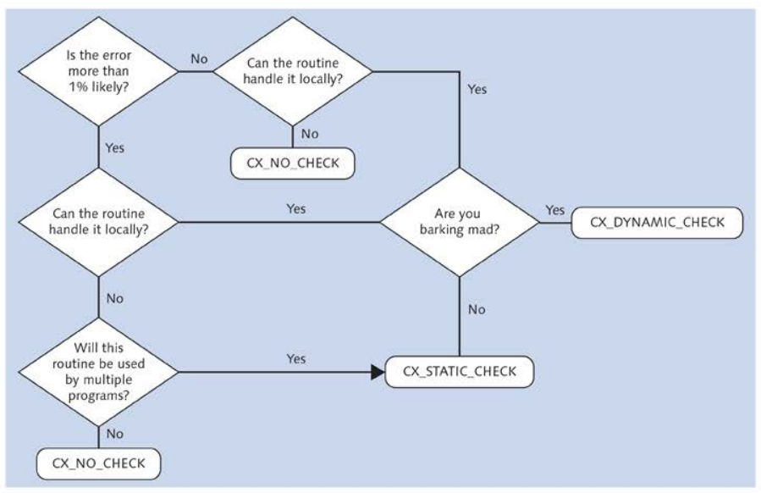

Figure 4.1 Exception Class Decision Tree

198

Например, представьте, что вы создали публичный метод в глобальном классе, который будет

будет использоваться повсеместно. Если этот метод попадает в затруднительное положение, когда возникает исключительная ситуация и не может справиться с проблемой локально, то, возможно, лучше всего объявить в сигнатуре статический класс исключений, чтобы потенциальные вызывающие программы знали об опасности.

## 4.2 Проектирование классов исключений

Программисты Java часто говорят, что все является объектом. Когда дело доходит до классов исключений, они правы: классы исключений - это классы, которые представляют неожиданную ситуацию, а объекты, которые они создают, являются экземплярами одной конкретной ситуации ошибки этого типа. В реальности вам придется разрабатывать свои собственные классы исключений, чтобы иметь атрибуты, специфичные для конкретного приложения. (Существует множество стандартных классов исключений SAP, но они, как правило, имеют такие названия, как CX_JAPANESE_MICE_RACING_ERROR, которое слишком специфично для общего повторного использования).

В процессе разработки класса исключений есть несколько этапов, которые можно описать следующим образом:

1. Создайте класс исключений, чтобы описать исключительную ситуацию и указать, что делает ее необычной.

2. Если необходимо, объявите класс исключений в сигнатуре процедуры, чтобы предупредить людей о необходимости быть осторожными. Это требуется только для двух классов исключений: CX_STATIC_CHECK и CX_DYNAMIC_CHECK.

3. Вызовите исключение.

4. Если необходимо, уберите за собой после того, как вы подняли исключение. Вам понадобится только CLEANUP, если вы передаете объект исключения за пределы текущей процедуры.

5. Добавьте код обработки ошибок.

В этом разделе мы рассмотрим каждый из этих шагов по очереди.

### 4.2.1 Создание исключения

Классы исключений создаются через SE24 так же, как и обычные классы, за исключением того, что они начинаются с ZCX или YCX (для клиентов SAP) или CX для стандартных классов SAP.

199

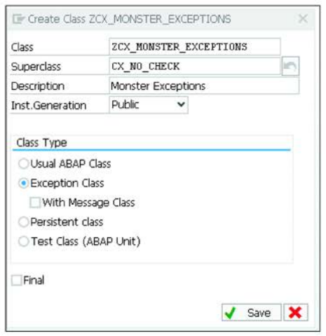

Figure 4.2 Creaing Exception Classes

Как вы можете видеть, экран запрашивает некоторую основную информацию о классе: прежде всего, о том, какой тип создается (см. прежде всего, какой тип создается (обратитесь к разделу 4.1 для объяснения различных типов). Важно установить опцию Inst.Generation на Public; другие опции не имеют смысла. Как вы можете видеть, можно присоединить существующий класс сообщения к вашему классу исключений, но не делайте этого. Давайте не будем цепляться за прошлое; давайте вместо этого устремимся в будущее.

Последнее, о чем вы должны думать при создании класса исключений, это следующее: когда происходит ошибка, есть ли какая-либо конкретная информация, которая была бы действительно полезной для того, кто будет искать причину ошибки? Вспомните все те случаи, когда вы пытались

проанализировать короткий дамп в живой системе и думали: "Хотел бы я знать, какое значение имела эта переменная или какие входные параметры ввел пользователь" (или что-то в этом роде).

Транзакция ST22 дает вам такую информацию - вроде бы - но вам придется поохотиться.

В данном примере, каждый раз, когда в одной из ваших монстерских программ, вам действительно нужно знать, каким было число vibbly_wobbly_woos в то время, когда произошла ошибка. Вероятно, то же самое происходит с вами и в других ситуациях; вы проводите половину рабочего дня, пытаясь угадать, каким могло быть это значение в момент возникновения ошибки. Подумайте об этом: Как вы можете добраться до первопричины проблемы не зная такой важной информации? Поэтому вы добавляете эти данные в качестве атрибут класса исключения, вызвав SE24, указав свой класс исключения, а затем выбрав вкладку Attributes (Рисунок 4.3).

200

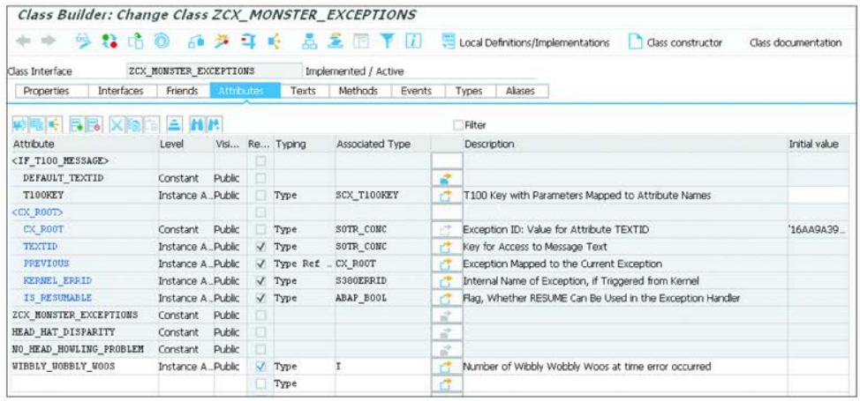

Figure 4.3 Exception Class with Context-Specific Attributes

Затем остается только добавить атрибут для хранения информации об ошибке в конце списка. Конструктор класса исключений автоматически создаст (необязательный) импортирующий параметр с тем же именем, что и атрибут, чтобы каждый раз при возникновении исключения программист может (по желанию) передавать эту информацию сгенерированному экземпляру класса исключения.

Позже, когда вы начнете обрабатывать экземпляры вашего класса исключений, вы будете очень благодарны за то, что у вас есть механизм для хранения таких данных и передачи их в маршрутизаторы для анализа и реагирования на ошибку.

### 4.2.2 Объявление исключения

Для двух из трех типов классов исключений (CX_STATIC_CHECK и CX_DYNAMIC_CHECK), необходимо указать класс исключения в сигнатуре метода, который вызывает исключение. Если вам необходимо указать исключение, то вы делаете это в транзакции SE24 перейдя к имени метода в вашем классе и нажав кнопку Exceptions. На экране откроется окно, показанное на рисунке 4.4.

Вам просто нужно добавить один или несколько классов исключений в таблицу, показанную на рисунке 4.4; описания заполнятся сами собой.

Как видно на рисунке 4.4, когда вы пытаетесь добавить основанное на классе исключение в глобальном методе, удивительно, что флажок Exception Classes не установлен по умолчанию. Если

без этого флажка глобальные методы могут иметь исключения, которые будут вести себя так же, как

201

ФМ, выдающий список исключений, которые устанавливают значение SY-SUBRC. К счастью, система

система достаточно умна, чтобы понять, что класс, начинающийся с ZCX, является классом исключения и поэтому выберет для вас поле Exception Classes.

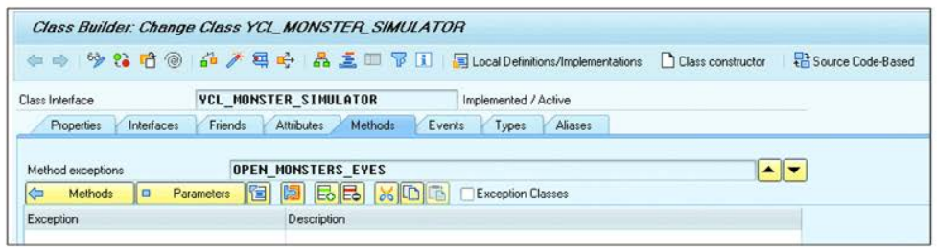

Figure 4.4 Adding Exceptions to Global Class Methods

Если вы собираетесь объявить класс исключения в сигнатуре метода, то имя класса исключения должно иметь смысл для вызывающей стороны (т.е. оно не может быть связано с никакими деталями внутренней реализации метода, который вызывает исключение). На сайте вызывающей стороне не нужно знать, как работает вызванная процедура, достаточно знать, что она потерпела неудачу в каком-то деле.

Поэтому имя типа CX_NO_RECORD_FOUND лучше, чем CX_READ_ON_TABLE_XYZ_FAILED.

### 4.2.3 Вызов исключения

В традиционных функциональных блоках исключения вызываются с помощью конструктора *RAISE EXCEPTION*. Теперь есть явно лучшая конструкция *RAISE EXCEPTION TYPE*. (Она очевидно лучше, потому что в ней на одно слово больше, и она достаточно близка к старому синтаксису, чтобы окончательно запутать всех.)

SAP надеется, что каждый программист сегодня использует методы (и уж точно не эти ужасные, ужасные устаревшие функциональные модули), поэтому мы начнем этот раздел с обсуждения о методах нашего безумия и о том, как вызывать исключения из них. Затем, для полноты (на случай, если желаемое из SAP окажется не совсем верным), вы узнаете, как преобразовать эти отвратительные, основанные на функциональных модулях, классические исключения каменного века в блестящие, новые, основанные на классах исключения. Эти традиционные исключения называются классическими, потому что именно эту фразу использует SAP, когда пытается быть вежливым в отношении чего-то, что раньше считалось "лучшей практикой", но теперь вызывает у нее физическую тошноту.

Технически, функция (или, более того, метод), которая вызывает классическое исключение, имеет список возможных исключений длиной с вашу руку, каждое из которых устанавливает различные произвольные

202

бессмысленное значение системной переменной SY-SUBRC, когда что-то идет не так, а вызывающая программа должна использовать огромный оператор CASE непосредственно после вызова функции, чтобы обработать все возможные значения ошибок.

**Вызов исключений на основе класса из методов**

Чтобы поднять исключения на основе класса с помощью новой конструкции RAISE EXCEPTION TYPE, вам необходимо иметь блок TRY/CATCH/CLEANUP, который некоторым традиционным ABAP-программистам не нравится, потому что это кажется намного сложнее, чем просто сказать IF SY-SUBRC <> 0. Пример перехвата исключения на основе класса показан в листинге 4.3.

Как вы можете видеть, здесь нет команд, которые что-то делают; здесь просто описана структура блока обработки ошибок. Каждый раздел имеет четкую задачу, которую нужно выполнить, и в каждой секции вы вызываете метод для выполнения задачи этой секции (например, надлежащее назначение метода или обработка ошибок, или очистка). Этот подход следует мудрым словам одного из отцов ОО программирования, Роберта Мартина, который однажды сказал: "Каждый метод должен делать только одну вещь, а обработка ошибок - это одна вещь".

Таким образом, происходит четкое разделение задач. В листинге 4.3 метод DO_SOMETHING выполняет реальную работу приложения и не заботится о том, как обрабатываются ошибки. На сайте метод HANDLE_THIS_EXCEPTION, с другой стороны, занимается исключительно обработкой ошибки и не заботится о реальной работе приложения. Вы всегда должны стремиться к этому подходу при написании блоков TRY/CATCH/CLEANUP.

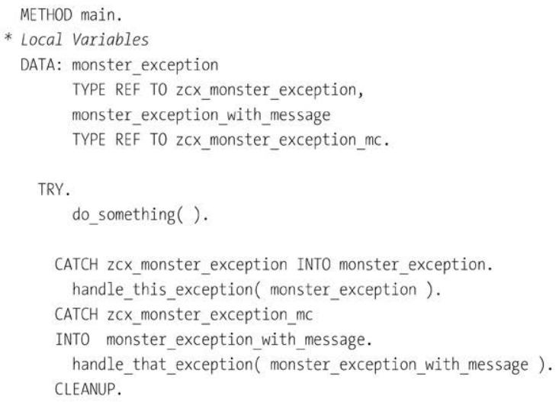

203

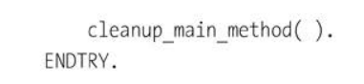

Listing 4.3 TRY/CATCH/CLEANUP

В листинге 4.3 вы передаете объект исключения в метод HANDLE_THIS_EXCEPTION. Поскольку это просто стандартный экземпляр класса ABAP, вы можете запросить все атрибуты класса в методе обработчика (например, получить текст ошибки и любые вспомогательные данные). Между тем, чтобы вызвать исключение в первую очередь, вы бы написали код подобный тому, что приведен в листинге 4.4, внутри метода DO_SOMETHING.

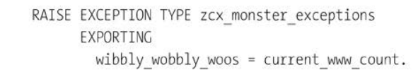

Listing 4.4 Exporting Vital Information while Raising Exception

**Возбуждение исключений на основе классов из функциональных модулей**

Слушай, хочешь узнать секрет? Вы обещаете не рассказывать? Несмотря на шестнадцать лет разработки в SAP, все они были направлены на ОО программирование, все еще бывают моменты, когда у вас нет другого выбора, кроме как использовать функциональный модуль! Гасп! Поэтому нам стоит рассмотреть, как возникает исключение в функциональном блоке.

Вкратце, исключение вызывается с помощью традиционной конструкции RAISE EXCEPTION, после чего появляется список возможных исключений длиной с вашу руку (возможно, включая вездесущее ERROR_MESSAGE) в сигнатуре функционального блока, каждое из которых вызывает различные SY-SUBRC. Дальше - лучше: Многие стандартные методы SAP также вызывают классические исключения, что ставит вас в точно такую же ситуацию.

ОО программистам это не нравится, потому что в такой ситуации вы должны реагировать на ошибку прямо там и тогда (значениеSY-SUBRC не будет длиться долго), а процедура, которая вызывает функциональный блок, может оказаться не той программой, которая лучше всего подходит для решения проблемы.

Наша цель - преобразовать классическое исключение в исключение на основе класса, чтобы мы могли распространить его вверх к вызывающей программе, которая может что-то сделать с этой проблемой. Хорошая новость заключается в следующем: если только человек, который кодировал ФМ не был тупицей, при возникновении исключения у нас есть конкретная информация о сообщении об ошибке, информация в системных полях SY-MSGID, SY-MSGNO и так далее.

Начиная с версии ABAP 7.5, класс исключения может реализовать интерфейс IF_T100_DYN_MSG, что позволяет ему всасывать значения SY-MSGID и его друзей, как пылесос пока эти значения еще горячие.

204

В листинге 4.5 мы вызываем функциональный блок для получения информации о монстер и затем, в случае ошибки (например, монстр слишком мал для игры в гольф), мгновенно вызвать исключение на основе класса. Это исключение на основе класса будет автоматически хранить обычную информацию о том, в какой точке программы произошло исключение, плюс любая дополнительная информация, которую мы считаем полезной для решения проблемы (например, количество "виббли-виббли"). Это полезно, если для решения проблемы требует больше, чем четыре значения в стандартном сообщении об ошибке плюс сами поля сообщения об ошибке.

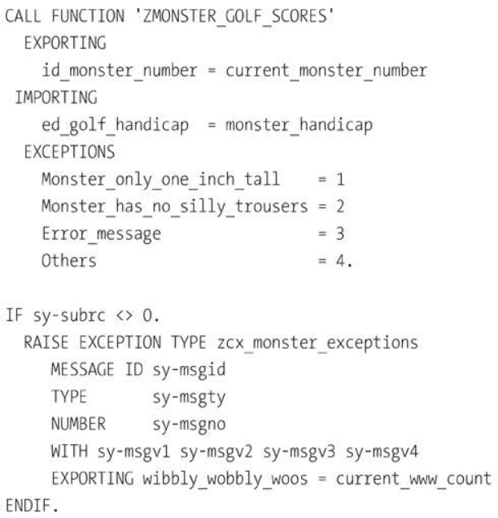

Listing 4.5 Converting Classical Exception to Class-Based Exception

Программа, которая перехватывает исключение, имеет доступ ко всей информации сообщения SYST, такой как тип ошибки (информация/предупреждение/ошибка), которую вызванная программа считает ошибкой (вызывающая программа может не согласиться с этим), а стандартный метод GET_TEXT класса исключений вернет короткий текст сообщения. Если у вызывающей программы есть реальный пользователь, сидящий перед экраном, то этому пользователю можно показать сообщение об ошибке, используя старого доброго оператора MESSAGE, но если вызывающая сторона решит, что человек не нужен, он имеет более чем достаточно информации, чтобы решить, как действовать дальше.

205

*Примечание*

До версии ABAP 7.51, когда вы пытались отправить сообщение об ошибке пользователю, вы должны были использовать следующий код:

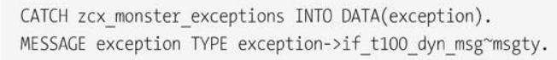

Начиная с версии ABAP 7.51 и далее, это становится несколько проще. Вам просто нужно использовать следующий код:

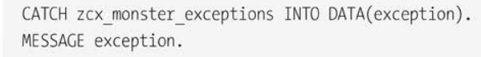

Можно также вывести преобразование классических исключений на новый уровень. В загружаемом коде, который сопровождает эту книгу (его можно найти на GitHub или на веб-сайте книги по адресу www.sap-press.com/4751), вы найдете абстрактный класс под названием ZCL_FUNCTION_MODULE_WRAPPER. Как следует из названия, идея заключается в том, что вы создаете подкласс абстрактного класса-обертки, и внутри этого подкласса вы помещаете свой функциональный блок, окруженный двумя строками кода, которые вызывают методы абстрактного класса, как показано в листинге 4.6.

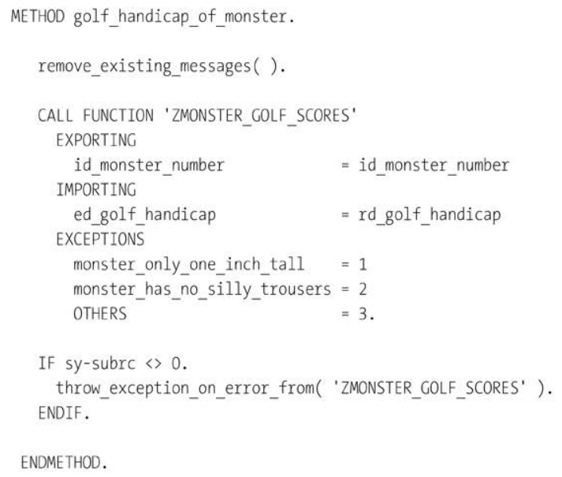

Listing4.6 Wrapping Function Module in Method

206

Преимущества такого подхода заключаются в следующем:

- Автоматическое распознавание того, заполнил ли функциональный блок переменные SY-MSGID переменные, при этом поднимаются классические исключения (некоторые не поднимаются, из-за проблемы doofus, упомянутой ранее).

- Вы избегаете длинной строки возможных исключений в вызывающем коде.

- При отладке можно точно определить, где именно было вызвано исключение.

- Вы можете заменить вызов функционального блока на тестовый дубль во время модульных

тестов.

- Можно использовать встроенные объявления при получении возвращаемых параметров.

- Вы можете изменить хаотичные соглашения SAP об именовании функциональных блоков, чтобы использовать более логичное имя для класса-обертки и, возможно, не называть параметры в соответствии с немецкими аббревиатурами (если только вы не полюбили их за все это время).

- У вас лучше проверка синтаксиса: функциональный блок не жалуется, когда вы передадите переменную неправильного типа, а метод - да.

- Иногда вы можете упростить интерфейс (сигнатуру) для функциональных блоков, которые имеют полмиллиона параметров, большинство из которых никогда не используются.

Вам не нужно писать код в конце исключения вручную, если только вы действительно не передаете дополнительную информацию, кроме четырех переменных SY-MSGV, в этом случае вам придется переопределить метод THROW_EXCEPTION_ON_ERROR_FROM.

*Примечание*

Помните, что некоторые стандартные методы SAP также поднимают "классические" исключения, и вы, вероятно, выиграете от обертывания таких методов. Кроме того, ZCL_FUNCTION_MODULE_WRAPPER находится в загружаемом коде для этой книги, рекомендуемая литература. В конце этой главы приведен URL-адрес блога (полного глупых шуток), в котором обсуждается генезис этой идеи.

### 4.2.4 Очистка после возникновения исключения

Команда CLEANUP кажется одной из самых непонятных частей всей системы исключений, основанной на классах. Многие программисты пробуют ее один раз, соглашаются, что она не работает, и больше никогда не обращаются к ней. Идея конструкции CLEANUP заключается в том, что в начале любой процедуры данные находятся в согласованном состоянии. На сайте

207

рутина весело начинает изменять некоторые значения данных, делая данные временно непоследовательными, и если все идет хорошо, программа исправит данные снова до того, как маршрутизация закончится. Однако, если на полпути выполнения процедуры произойдет ошибка, то вторая половина (которая исправляет данные) никогда не произойдет.

Рассмотрим код в листинге 4.7, в котором выполняется операция по замене головы монстра на новую. Если во время операции что-то пойдет не так (например, отключение питания), то вы хотите прервать операцию и снова прикрепить старую голову.

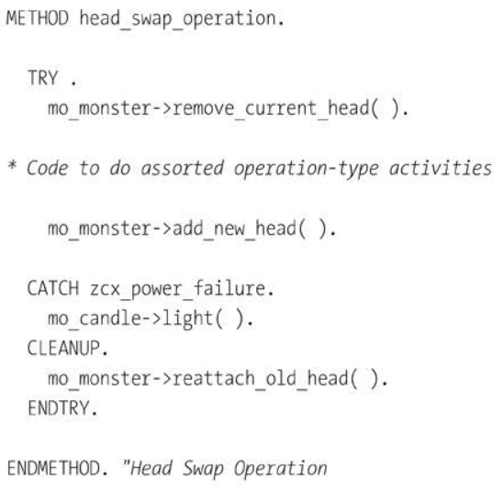

Listing 4.7 Head Swap Operations

Если посмотреть на код, то можно ожидать, что код CLEANUP повторно присоединит старую головку, прежде чем перейти к коду CATCH и зажечь свечу. Однако, это не происходит. Если исключение ZCX_POWER_FAILURE возникает в промежутке между удалением текущей головки и присоединением новой, то код CLEANUP игнорируется. Это означает, что свеча зажжена, но монстр остался без головы. Нехорошо!

Это происходит потому, что блок CLEANUP вызывается только в том случае, если исключение распространяется за пределы текущей процедуры (здесь HEAD_SWAP_OPERATION) и обрабатывается в другой процедуре. В этом примере исключение ZCX_POWER_FAILURE обрабатывается внутри подпрограммы, в которой оно возникло и поэтому блок CLEANUP не вызывается. Один из способов обойти этой проблемы - добавить некоторый код в конец процедуры (за пределами TRY/CATCH).

208

для проверки данных на противоречивое состояние (например, монстр без головы) и исправить ситуацию, как показано в листинге 4.8.

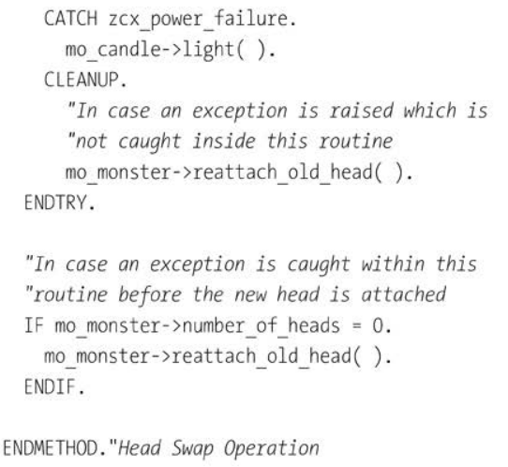

Listing 4.8 Making 100% Sure Method Cleans Up after Exception

Другой подход в подобных случаях - когда мы хотим, чтобы код CLEANUP выполнялся со стопроцентной надежностью в случае возникновения проблемы - заключается в том, чтобы убедиться, что исключение обрабатывается за пределами подпрограммы, в которой возникло исключение.

В листинге 4.9, если замок штурмуют жители деревни в середине операции, то процедура CLEANUP в процедуре HEAD_SWAP повторно прикрепит старую голову прежде чем перейти к блоку CATCH в процедуре REPLACE_EVERYTHING, когда монстр нападет на жителей деревни. Для этого ему, конечно же, понадобится голова.

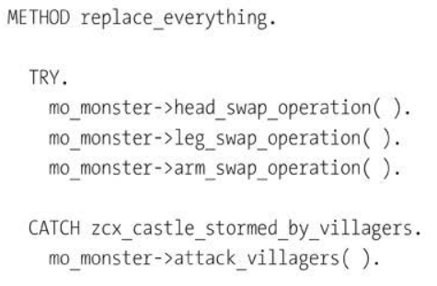

209

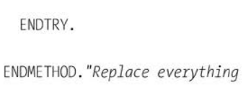

Listing 4.9 Catching Exception in Different Routine

(Можно утверждать, что несколько более реалистичным примером является процедура, которая вызывает модуль ENQUEUE для блокировки заказа на продажу прямо во время запуска процедуры. Если произойдет ошибка, то вы захотите снять блокировку. Но где же тут веселье?).

### 4.2.5 Обработка ошибок с помощью RETRY и RESUME

Классы исключений имеют особенность, которая отличает их от старомодных методов обработки ошибок, таких как проверка SY-SUBRC. При обработке экземпляра исключения, основанного на классе исключения, вы можете решить, что программа попытается устранить основную причину проблемы, а затем повторить попытку.

Поэтому обработку ошибок с помощью классов исключений лучше всего описать так: если сначала

у вас не получается, попробуйте еще раз. В реальной жизни. например, возможно, барон пытается напугать группу жителей деревни, отправив на тот свет очень дурно пахнущее чудовище. Оказывается, что все жители простужены, поэтому они не чувствуют запаха чудовища. Он пробует снова, посылая очень уродливое чудовище, которое много кричит. А так как ничего не случилось с глазами и ушами жителей, так что на этот раз они очень напуганы: работа сделана.

Технически это достигается с помощью ключевых слов RETRY и RESUME.

RETRY используется когда процедура, в которой возникло исключение, может быть способна решить проблему. RESUME используется в тех случаях, когда процедура, расположенная выше по стеку вызовов, может решить проблему.

**RETRY**

Возможно, что даже если ошибка является неожиданной, программа знает, как ее устранить. Если это так, то в блоке CATCH вы попытаетесь исправить ошибку, насколько это возможно и затем RETRY.

В листинге 4.10 RETRY перезапускает поток программы с начала блока TRY в надежде, что пользователь исправит проблему. Пользователь получает ещё один шанс. Сообщение об ошибке позволит пользователю перейти к транзакции Change Monster, где он сможет исправить количество голов, которое имеет монстр. Если пользователь отреагирует на информацию в сообщение об ошибке и сумеет устранить проблему, то все будет хорошо.

210

Если пользователь ничего не делает или не может исправить главную запись монстра, то после оператора RETRY обработка начинается снова с начала блока TRY. Поскольку ничего не изменилось, исключение снова возникает в том же месте, что и раньше, но на этот раз вы установили флаг LF_REPAIR_ATTEMPTED в TRUE во время первой попытки.

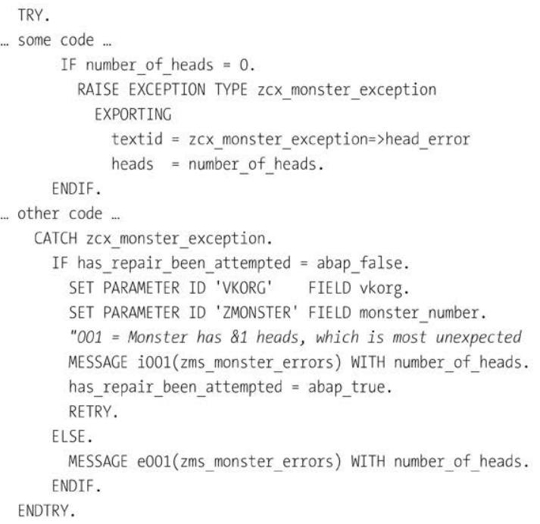

Listing 4.10 RETRY after Handling Exception

Обратите внимание, что каждое утверждение, заменяющее начало блока TRY и место, где произошло исключение, обрабатывается снова, поэтому вам нужно убедиться, что вы восстановили программу в то состояние, в котором она находилась, когда был введен блок TRY, вызвавший исключение. CLEANUP должен помочь здесь, если исключение было поймано дальше в стеке; если исключение было поймано локально, то, скорее всего, вам нужно сбросить локальные переменные и тому подобное.

Вот возможный вариант использования оператора RETRY при обработке ошибок: Вы были действительно уверены, что данные находятся во внутренней таблице, но оказалось, что это не так. В этом случае вы можете прочитать базу данных, чтобы добавить запись во внутреннюю таблицу, а затем RETRY. В другом возможном варианте, скажем, программа пытается получить доступ к внешней

211

системе, чтобы узнать температуру, но интерфейс был отключен. В этом случае вы можете спросить пользователя о температуре.

Если вы не хотите начинать заново с начала блока TRY, а хотите продолжить с того места, где возникло исключение, то у вас также есть опция RESUME.

**RESUME.**

С помощью команды RETRY после обработки ошибки в блоке CATCH обработка данных возобновляется с начала блока TRY, в котором возникло исключение. С помощью команды RESUME, после обработки ошибки в блоке CATCH обработка возобновляется со строки, следующей за строкой, вызвавшей исключение. Если, например, вызываемая программа не знает, как устранить проблему, но вызывающая программа знает, как это сделать, то исключение поднимается как RESUMABLE, чтобы вызывающая программа могла исправить данные и затем вернуться в точку, на которой все закончилось в вызываемой программе.

В листинге 4.11 исключение вызывается в низкоуровневой программе DO_NOT_ KNOW; исключение передается в вызывающую программу (на блок CATCH), которая знает, как исправить ошибку. После устранения ошибки высокоуровневая программа вызывает оператор RESUME, и обработка возобновляется в низкоуровневой программе DO_NOT_KNOW со следующей команды после того, как было вызвано исключение.

Тем временем, на ранчо, оператор *BEFORE UNWIND* проверяет, что локальные переменные вызванной подпрограммы DO_NOT_KNOW сохраняются, чтобы они все еще были доступны при возобновлении обработки после устранения ошибки. Если вы попытаетесь использовать оператор RESUME без BEFORE UNWIND, то вы получите синтаксическую ошибку. (Блок CLEANUP не нужен в этой ситуации, потому что он изменяет состояние переменных - а это именно то, чего вы пытаетесь избежать, поэтому он и не вызывается).

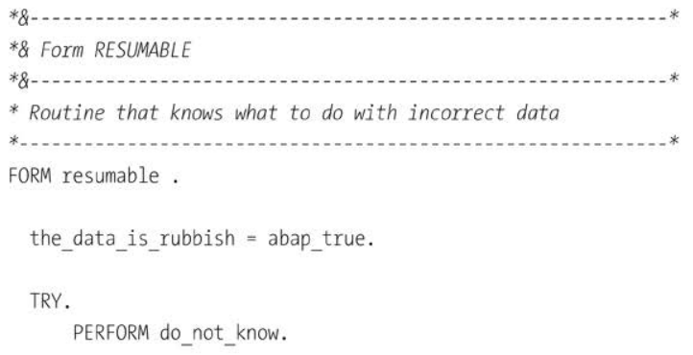

212

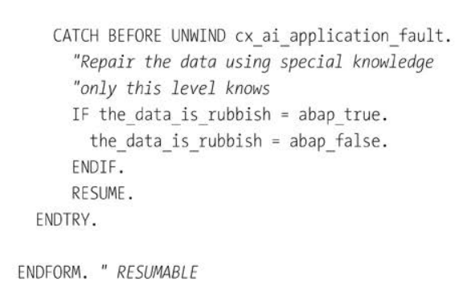

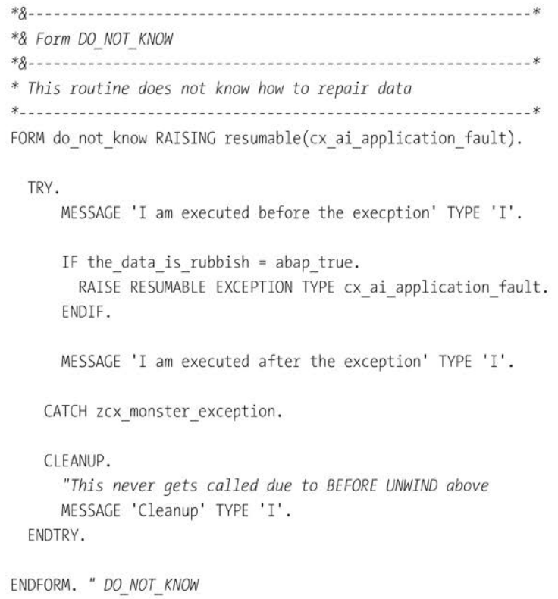

Listing 4.11 Raising Resumable Exception

Случай использования утверждения RESUME - это ситуация, в которой вы используете проектирование по контракту. Что такое исключения из проекта по контракту, спросите вы? Читайте дальше!

213

## 4.3 Проектирование по контракту

Когда вы посылаете сигнал о том, что что-то пошло не так, вы хотите сказать какая часть программы ответственна за ошибку, потому что именно там должен находиться код обработки ошибок.

Классы исключений содержат имя программы и номер строки, где была обнаружена ошибка - но это не обязательно означает, что эта программа действительно является источником проблемы. Итак, что же делать?

Оказывается, есть статья Бертрана Мейера, написанная давным-давно (в терминах ИТ - а именно, в 1992 году), в которой он рассказывает о разработке программ, чтобы использовать контракты для определения того, какая часть программы "нарушила" контракт и, таким образом, несет ответственность за ошибку. Этот подход известен как проектирование по контракту.

Общая идея заключается в том, что каждый раз, когда одна часть программы вызывает другую часть, между ними возникает неявный контракт между ними. Когда что-то идет не так, вы определяете какая часть нарушила контракт, чтобы вы могли изменить ее поведение и обеспечить

чтобы проблема не возникла в следующий раз.

Например, предположим, вы находитесь в пабе и собираетесь подойти к бару, чтобы купить пинту пива у ирландского у бармена-ирландца. У вас с барменом нет договора как такового, но вы предполагаете, что он собирается дать вам пинту пива, а не пинту яда, а он предполагает, что вы заплатите ему настоящими деньгами, а не фальшивыми, которые вы подделали в своем садовом домике перед тем, как прийти в паб.

Если все идет хорошо, то обе стороны выигрывают: вы получаете пиво и не отравляетесь, а он получает настоящие деньги. Если он дает вам яд вместо пива, то он виноват, полиция его арестует, и, надеюсь, он перестанет отравлять людей в будущем. Если вы даете ему фальшивые деньги, то вы виноваты, полиция вас арестовывает, и, надеюсь, в будущем вы перестанете печатать фальшивые деньги. Выражаясь техническим языком: когда предполагаемый дизайн взаимодействия между подпрограммами в программе нарушается, то точная процедура, в которой возникла проблема, идентифицируется и предотвращается от повторения.

Вот несколько примеров программных предположений, которые, если их нарушить, вызовут исключительную ситуацию, которая привела бы к сбою программы, если бы не было обработки исключений для устранения нарушения:

- Пенсионный возраст в Австралии составляет шестьдесят пять лет уже более ста лет, поэтому он всегда будет шестьдесят пять, верно? Конечно, нет никакой необходимости в том, чтобы программы, которые работают с пенсионным обеспечением, чтобы они могли обрабатывать возраст, отличный от шестидесяти пяти лет. О, Боже! Нынешнее правительство повышает его до семидесяти! Кто бы мог подумать?

214

- Предполагается, что определенное чтение базы данных всегда будет успешным. Конечно, нет необходимости проверять его при SY-SUBRC = 0! Это просто пустая трата времени. Без обработки исключений если результат будет равен 4, то программа будет продолжать своё веселье не зная, что данные, которые она сейчас использует, скорее всего, неверны.

- Вы можете проверить, заблокирован ли объект, вызвав стандартный функциональный блок ENQUEUE и указать в коде, что запись заблокирована IF SY-SUBRC <> 0, предполагая, что единственной возможной ошибкой может быть 1 для FOREIGN_LOCK. Если бы это было бы так, системная переменная SY-MSGV1 была бы заполнена именем человека, заблокировавшего объект, и послала бы ему сообщение. К сожалению для человека, делающего такое предположение, существует несколько возможных исключений, порождаемых на основе модуля ENQUEUE, все с различными значениями SY-SUBRC, и один из возможных кодов возврата - 2 для SYSTEM_FAILURE.

(В моем случае производственная система продолжала давать сбои, и ФМ возвращался с кодом SYSTEM_FAILURE и пустым SY-MSGV1. Между тем, поскольку SY-SUBRC не был равен нулю, мой код предполагал наличие блокировки и попытался отправить сообщение пользователю в SY-MSGV1. Оказалось, что когда вы посылаете сообщение пустому имени пользователя с помощью функции TH_POPUP, каждый отдельный пользователь в системе получает это сообщение. Как можно себе представить, это не сделало меня популярным. Мои обеденные перерывы в Германии сократились вдвое, потому что я сделал неудачное предположение).

Дело в том, что мы все постоянно делаем предположения в наших программах, подобные только что приведенные примеры. Поэтому, если для вас важно питание, будьте внимательны.

Цель игры - каким-то образом задокументировать свои предположения внутри программы, используя код вместо комментариев (комментарии могут лгать, а код - нет), а также сделать так, чтобы любой сбой в этих предположениях привел к тому, что программа рухнула сгоряча как можно раньше в процессе разработки как можно раньше.

Чтобы достичь этих целей, в оставшейся части этого раздела вы рассмотрите, как подход design-by-contract может быть использован для улучшения обработки ошибок в ваших ABAP-программах.

В частности, вы рассмотрите два основных направления проектирования по контракту - *предварительные условия/постусловия и инварианты классов*, а также то, как их можно реализовать с помощью классов исключений.

**Утверждения ASSERT**

Также можно реализовать проектирование по контракту с помощью утверждений ASSERT, которые также документируют ваши предположения и выявляют серьезные ошибки на ранней стадии разработки.

215

Однако классы исключений гораздо более элегантны и являются рекомендуемым подходом, поэтому операторы ASSERT здесь не рассматриваются.

### 4.3.1 Предусловия и постусловия

Идея предусловий и постусловий заключается в том, что в дополнение к указанию того, какие переменные являются обязательными для ввода, а какие для вывода, в сигнатуре метода вы также указываете, какие условия в начале метода (предусловия) приведут к ошибке, вызванной из-за ошибки в программном обеспечении вызывающей стороны, и какие условия после завершения метода (постусловия) могут привести к ошибке в программном обеспечении самого метода.

Для пояснения этой концепции в листинге 4.12 показан пример того, как теория проектирования по контракту. Теория была реализована в языке программирования, в котором дизайн по контракту был впервые задуман - а именно, в Eiffel.

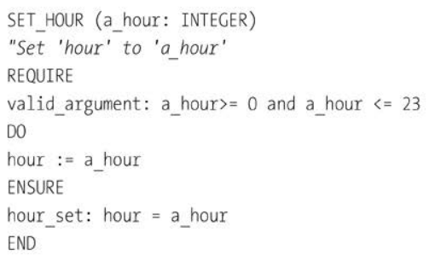

Listing 4.12 Design by Contract in Eiffel

Этот код разработан таким образом, что если передано глупое значение часа (например, 99), то виноват вызывающий. Однако, если экспортируемый параметр HOUR в конце процедуры имеет неправильное значение, то это указывает на ошибку самой процедуры. Если ни одно из условий ни одно из них не выполняется, то это указывает на ошибку в программе, которую следует исправить.

Чтобы продемонстрировать подход "проектирование по контракту" в ОО ABAP, представьте два класса исключений, *ZCX_VIOLATED_PRECONDITION и ZCX_VIOLATED_POSTCONDITION*. Оба класса наследуются от *CX_NO_CHECK* на том основании, что ошибки, описанные в предыдущем параграфе, являются ошибками, которые никогда не должны происходить. Теперь представьте себе класс ZCL_DBC (DBC означает design by contract) для реализации методов с теми же именами, что и методы Eiffel в предыдущем примере в листинге 4.12, то есть REQUIRE и ENSURE. Результат в ABAP выглядит как код в листинге 4.13.

216

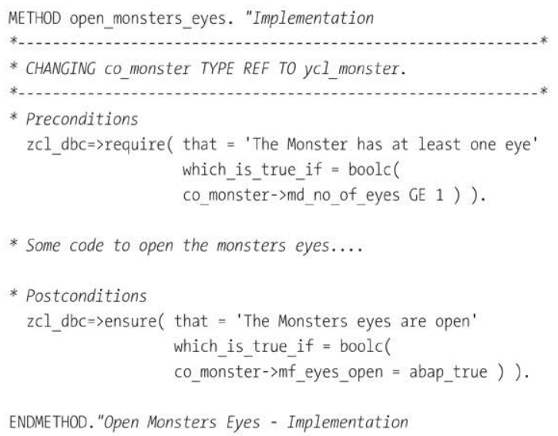

Listing 4.13 Design by Contract in ABAP

Эта процедура требует, чтобы вызывающая сторона предоставила монстра хотя бы с одним глазом; в противном случае вызывающая сторона нарушает контракт. Взамен эта процедура гарантирует, что глаза монстра будут открыты; в противном случае процедура нарушает контракт.

Кроме того, этот код заставляет оставлять комментарий каждый раз, когда программист вводит предусловие или постусловие. Эти комментарии затем будут помещены в сообщение об ошибке, поэтому важно, чтобы семантика фразы была правильной. В качестве примера в листинге 4.14 некоторый код из метода ENSURE, который строит сообщение об ошибке (которое предназначено для программиста, а не для конечного пользователя).

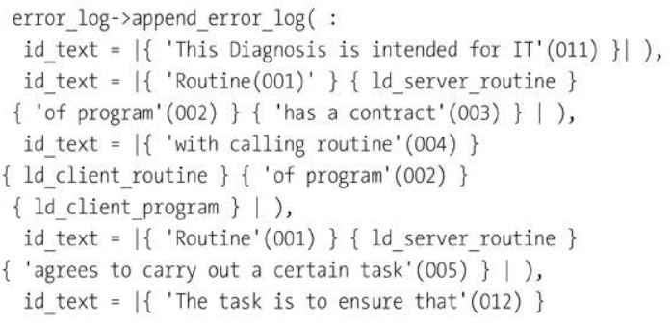

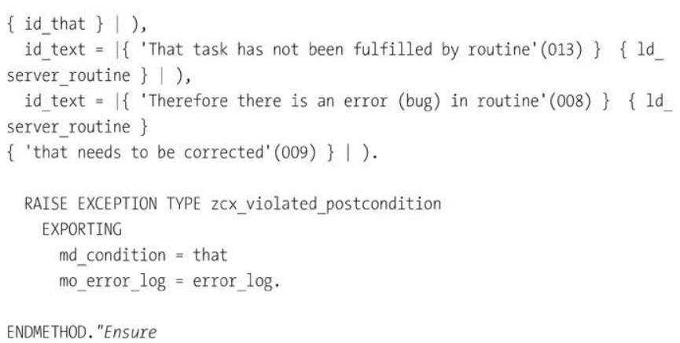

Listing 4.14 Building Error Message

Метод *require* вызывает экземпляр исключения класса ZCX_VIOLATED_PRECONDITION, а метод ensure вызывает экземпляр исключения ZCX_VIOLATED_POSTCONDITION класса исключений. Оба объекта исключений являются просто контейнерами для журнала ошибок, который был создан, и текстового описания логического условия, которое не удалось выполнить.

**Разница между исключением и нарушением договора**

Для ясности: обычное исключение вызывается в ответ на неожиданное событие, что обычно не должно происходить, но программист считает, что оно не выходит за рамки возможного, поэтому его нужно обработать.

Исключение, вызванное нарушением контракта, вообще не должно обрабатываться, потому что оно является результат ошибки в вашей программе, и какая бы программа ни была виновна, она должна быть исправлена как можно скорее.

### 4.3.2 Инварианты классов

В оригинальной статье Бертрана Мейера "Проектирование по контракту" он также представляет понятие инварианта класса. Инвариант класса описывает одно или несколько логических условий, которые всегда остаются истинными в конце каждого метода, вызываемого в экземпляре класса.

В статье приводится следующая аналогия: Хотя в трудовом договоре шеф-повара может не упоминается, что он или она не должны сжигать кухню, вы все равно ожидаете, что шеф-повар этого не сделает. Чтобы представить эту идею на языке Eiffel,

218

вы бы определили инвариант класса для класса кухни, который содержал бы логическое условие проверяющее, что кухня не сгорела. Затем, каждый раз, когда метод вызван в классе "кухня", система выполнения автоматически вызывала бы инвариант класса и выдавала исключение, если кухня загоралась.

Переходя к реализации инвариантов классов с помощью ABAP, вы не можете достичь такой же функциональности, которая существует в Eiffel (автоматический вызов одного и того же теста в конце каждого метода) непосредственно в ABAP, но вы можете приблизиться к этому.

Кодирование инварианта класса включает использование стандартного интерфейса SAP *IF_CONSTRAINT* (первоначально рассмотренный в главе 3), который позволяет создавать довольно сложные проверочные маршруты. Чтобы продемонстрировать это, снова обратимся к примеру с монстром. Вы хотите убедиться, что после каждого вызова метода к вашему монстру, он все еще остается монстром, а не превращался в пушистого розового зайчика или что-то подобное (давайте согласимся, что пушистые розовые не страшны).

Пример кода показан в листинге 4.15. Сначала импортируйте экземпляр класса вашего монстра. Интерфейс ограничений принимает объект данных в качестве входных данных, поэтому вам нужно преобразовать его в локальную переменную, представляющую объект монстра, прежде чем вы сможете проверить данные.

Предположим неудачу, а затем запустите серию тестов на различные атрибуты монстра, чтобы убедиться, что он не стал розовым или пушистым. Если все тесты пройдены, то монстр признается не розовым и не пушистым, и вы возвращаете значение TRUE, чтобы указывающее на то, что вызов метода не разрушил сущностную природу монстра.

Метод *get_description* также должен быть реализован для описания того, что произошло в случае провала различных тестов (т.е. в этом случае монстр больше не является монстром).

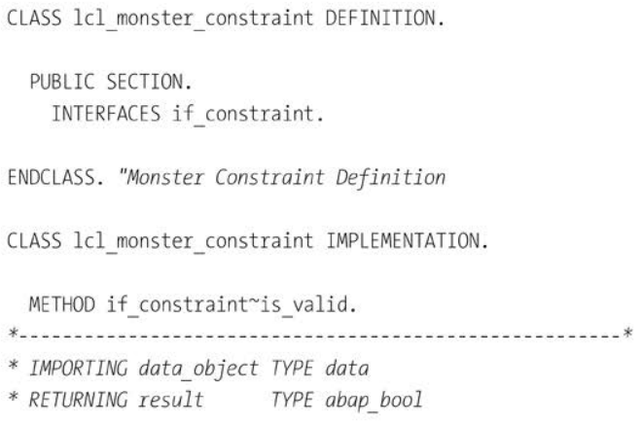

219

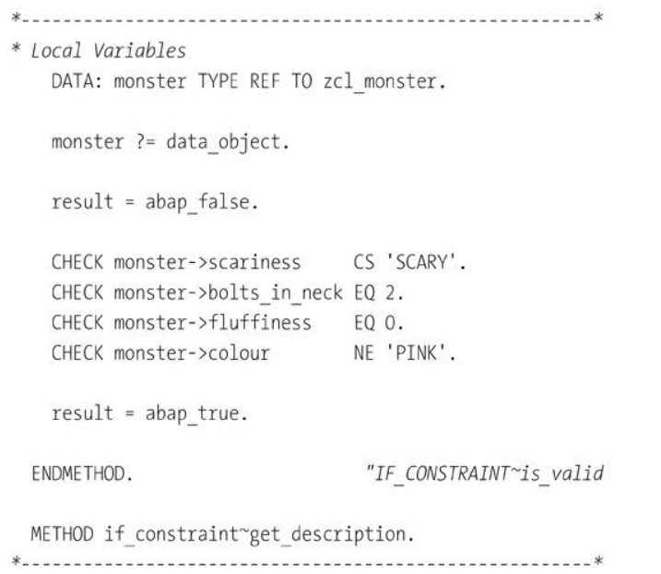

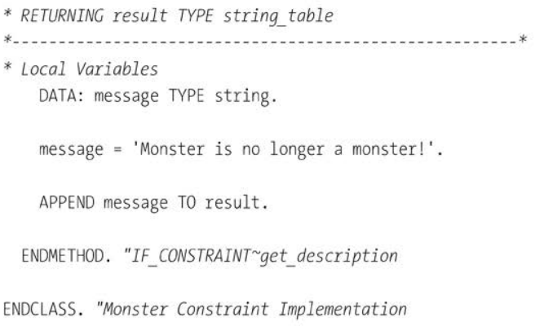

Listing 4.15 Pink and Fluffy Is Not Scary!

Затем вы можете добавить код из листинга 4.16 в конец каждого метода в классе монстра. Таким образом, вы можете быть уверены, что ни один вызов метода не окажет негативного влияния на сущностную природу монстра.

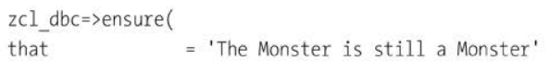

220



Listing 4.16 Calling Class Invariant at End of Each Method Call

*Примечание*

Вместо того чтобы добавлять код в листинге 4.16 в конец каждого вызова метода, вы можете альтернативно добавить такой вызов в конец каждого модульного теста, выполняемого на классе монстра. Не имеет особого смысла делать и то, и другое; первый вариант, вероятно, является наилучшим вариантом.

### 4.3.3 Обработка нарушений DBC

Итак, что же делать, когда возникает исключение, вызванное фатальной ошибкой, которую представляет собой нарушение DBC?

Лучше всего не вызывать короткие дампы в производстве, когда ничего нельзя сделать, чтобы код мог проверить, не находится ли проблема в производственной системе. Если это так, вы можете вывести сообщение пользователю, чтобы он обратился в службу поддержки, поскольку что-то пошло ужасно не так. Когда программа дает сбой таким образом, она еще не готова к запуску в производство, поскольку содержит серьезную ошибку. Сваливая жалобу в службу поддержки в таких ситуациях - один из способов убедиться, что они осознают этот факт.

До ABAP 7.53 вы просто ловили ZCX_VIOLATED_PRECONDITION (или что-то еще) и выводили журнал ошибок. Все это было хорошо, но только тестировщик видел информацию об ошибке, и вы не сможете просмотреть дамп после события.

Начиная с версии ABAP 7.53, появился новый оператор, *RAISE SHORTDUMP*, в котором вы можете указать класс рассматриваемого исключения и передать в короткий дамп гораздо больше информации, чем если бы вы принудительно создавали дамп через MESSAGE TYPE X. Вы можете увидеть пример этого в Листинг 4.17.

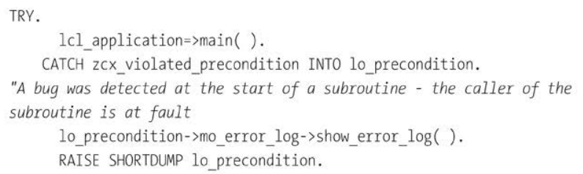

221

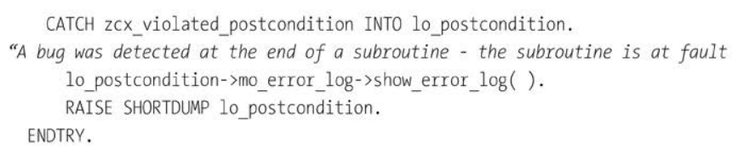

Listing 4.17 Passsing Exception Classes to Short Dumps

### 4.4 Резюме

В этой главе были представлены классы исключений, объяснены доступные типы, как их проектировать и как они могут помочь в реализации концепции проектирования по контракту.

После прочтения этой главы вы должны быть знакомы с огромным количеством способов, с помощью которых можно справиться с возникшей ошибкой, что резко контрастирует с традиционным подходом полного игнорирования проблемы. Это гарантирует, что ваши программы будут надежными, а ваши пользователи не будут кричать от разочарования целыми днями.

Теперь, когда ваши программы могут вызывать исключения в ответ на непредвиденное событие, вы хотите быть уверены, что они действительно вызывают такое исключение, когда возникает проблема возникает. Кроме того, теперь, когда у ваших процедур есть контракты, вы хотите убедиться, что эти контракты выполняются программой. В обоих случаях ответ можно найти можно найти в использовании модульных тестов, что подводит нас к следующей главе.

**Recommended Reading**

• Design by contract

http://se.ethz.ch/-meyer /publications/computer /contract.pd! (Bertrand Meyer)

• The Pragmatic Programmer

Chapter 4 for design by contract and Chapter 6 for linking the same to unit tests;

https://en.wikipedia.org/wiki/The_Pragmatic_Programmer, Andrew Hunt and David Thomas

• Wrapping function modules

https://blogs.sap.com/2076/10/29/harlemjunction-module-shuffle/ (PauI Hardy)

222

# Глава 5 ABAP Unit и Test-Driven Разработка

"Код без тестов - это плохой код. Не имеет значения, насколько мы/я написали

он; не имеет значения, насколько красив, объектно-ориентирован или хорошо инкапсулирован

он является. С помощью тестов мы можем изменить поведение нашего кода быстро и

достоверно. Без них мы действительно не знаем, становится ли наш код

лучше или хуже".

- Майкл Фезерс, Эффективная работа с устаревшим кодом

Программы традиционно были хрупкими; то есть, любое изменение могло сломать что-то, потенциально причинив огромный ущерб. Вы хотите изменить эту ситуацию, чтобы вы могли вносить столько изменений, сколько требует бизнес, так быстро, как вы только можете с нулевым риском. Способ сделать это - разработка на основе тестов (TDD), поддерживаемая инструментом ABAP Unit. В этой главе объясняется, что такое TDD и как включить ее с помощью ABAP Unit.

В традиционном процессе разработки вы пишете новую программу или изменяете существующую.

После завершения работы вы выполняете несколько базовых тестов, а затем передаете программу в отдел контроля качества для проведения надлежащего тестирования. Часто не хватает времени, и этот аспект жизненного цикла разработки программного обеспечения обходится стороной - с катастрофическими результатами. TDD, с другой стороны, является противоположностью традиционному процессу разработки: вы пишете тесты до создания или изменения программы. Это переворачивает мир с ног на голову, что может вскружить голову разработчикам старой школы и заставить их бежать к двери, крича во всю мощь своих легких. Но если они смогут набраться мужество, чтобы остаться в комнате и узнать о TDD, то им будет намного лучше.

Цель создания тестов вначале - сделать так, чтобы после написания тестов, при создании и, что более важно, изменении вашего приложения вы в любой момент можно пройти по пути меню Program -Test - Unit Test и увидеть графическое отображение того, что в настоящее время работает в вашей программе, а что - не работает.

223

(Рисунок 5.1). Таким образом, когда придет время перенести созданный или измененный код в тест, вы можете быть уверены в его корректности.

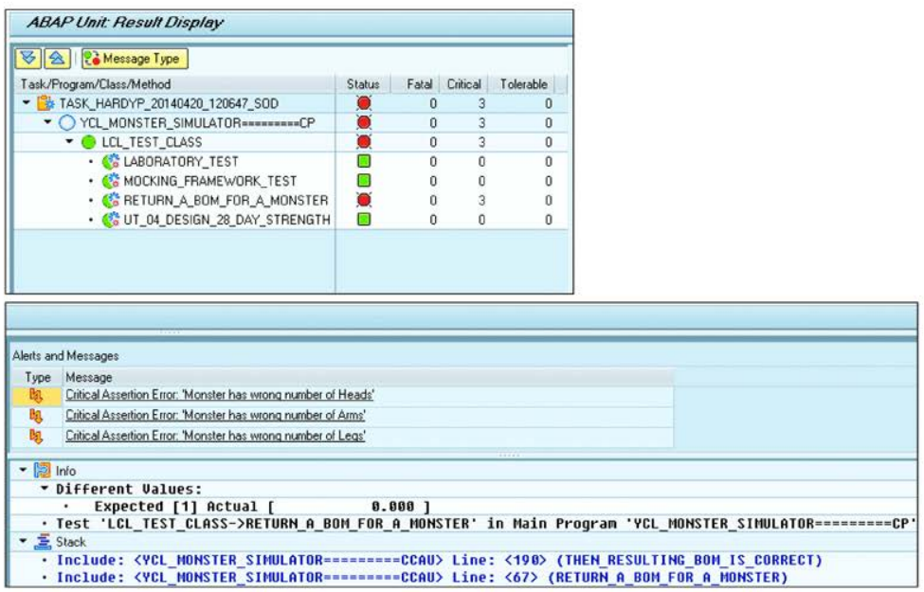

Figure 5.1 ABAP Unit Results Screen

Поскольку это очень желательный результат с точки зрения каждого, в этой главе объясняет, как превратить существующий код в код, управляемый тестами, с помощью трех основных шагов:

1. Устранение зависимостей (швов) в существующих программах

2. Внедрение двойных тестов в существующие программы

3. Использование ABAP Unit для написания и реализации тестовых классов

Каждый шаг будет рассмотрен подробно. После этого будут даны дополнительные советы о том, как улучшить TDD с помощью автоматизированных фреймворков, что включает в себя рассмотрение того, как запустить большое количество модульных тестов на различных наборах данных без необходимости жестко кодировать их всех.

Наконец, после того, как вы узнаете, как проводить модульное тестирование существующего кода, вы увидите объяснение того, почему использование TDD с помощью инструментов, описанных в этой главе, в новом коде является хорошей идеей.

224

Юнит-тестирование процедурных программ

Примеры в этой главе посвящены тестированию объектно-ориентированного ОО кода, и большинство примеров ABAP Unit, которые вы найдете в книгах или в Интернете, также будут посвящены программированию ОО. Это не означает, что вы не можете тестировать процедурные программы; гораздо проще тестировать ОО-программу, но это не конец света, чтобы добавить модульные тесты в ФМ или процедурную программу.

Скорее всего, в вашей системе есть огромные монолитные процедурные программы, которые было бы слишком сложно переписать ОО, потому что это заняло бы много времени и не обеспечит никакой новой функциональности. В таких случаях, всякий раз, когда вас призывают для поддержки части программы - исправления ошибки или добавления новых функций вы можете внести относительно небольшие изменения, чтобы разорвать зависимости, как описано в этой главе, а затем медленно добавлять методы тестирования, чтобы принести маленькие островки тестируемой программы. Со временем все больше и больше островков программы будут иметь тесты, делая ее все более стабильной, пока в один прекрасный день весь архипелаг программы не будет охвачен.

## 5.1 Устранение зависимостей

В американском игровом шоу "Jeopardy!" ответ участника должен быть в форме вопроса типа этого:

Ведущий игрового шоу: Что-то, что останавливает вас на полпути, когда вы хотите написать тест.

Участник: Что такое зависимость?

Участник прав. Но если говорить немного подробнее, то зависимость - это когда вы хотите сделать тест для вашего продуктивного кода, но не можете - потому что продуктивный код читает из базы данных или записывает в базу данных, или обращается к какой-то внешней системе, или посылает электронное письмо, или требует ввода от пользователя, или что-то еще из миллиона других вещей, которые вы не можете сделать, которые вы не можете или не хотите делать в среде разработки.

Все не так, как кажется

Другой термин, часто используемый для описания зависимости, - это шов. В обоих случаях этот термин означает место в вашем коде, которое не может быть протестировано из-за обращения к чему-то вне кода для тестирования. Я лично считаю зависимость более точным термином, но вы должны знать об альтернативе.

225

В качестве примера рассмотрим монолитную программу SAP, которая планирует время кормления в зоопарке и следит за тем, чтобы все животные получали нужное количество и тип пищи. У смотрителей есть какое-то мобильное устройство, которое они могут запросить, чтобы узнать, каких животных нужно кормить в следующий раз, и есть некий вид обратной связи, которую они должны получить после кормления животных. Они хотят следить за запасами пищи и т.д.; все эти детали не важны для данного примера.

Все идет хорошо, пока в один прекрасный день они не получают двух панд на временное пользование из Китая, и программист должен внести некоторые изменения, чтобы удовлетворить специфические потребности панд (например, побеги бамбука), не испортив при этом всех остальных животных. Программер может провести модульное тестирование изменений, сделанных им для панды, но как он может быть уверен, что непредвиденный побочный эффект не уморит львов голодом, заставив их вырваться на волю и съесть всех птиц и всех животных, а затем ворваться в дом насекомых и раздавить, и съесть пчелиный улей?

Обычно это невозможно сделать: слишком много зависимостей. Программа должна считывать системное время, считывать данные конфигурации о том, какое животное кормить и когда, читать и записывать уровни запасов, посылать сообщения зоопаркам, получать и обрабатывать входные данные от тех же смотрителей зоопарка, взаимодействовать с различными внешними системами, и так далее.

Вы же не хотите рисковать тем, что существующая система сломается, и львы начнут обедать зябликами, шимпанзе и пчелами, поэтому как мы можем включить тесты?

Первым шагом является разрыв зависимостей. В этом разделе вы узнаете, как сделать именно это, процесс включает в себя два основных этапа:

1. Просмотрите существующие программы, чтобы определить участки кода, которые являются зависимостями (и, таким образом, являются кандидатами на замену тестовыми двойными объектами во время тестирования).

2. Измените производственный код, чтобы разделить проблемы на более мелкие классы, которые имеют дело с каждым отдельным типом зависимостей (мы рассмотрим два способа сделать это. Один из них быстрый и грязный, другой - медленный и более трудоемкий, но в конечном итоге более полезный).

### 5.1.1 Определение зависимостей

В листинге 5.1 показан пример обычного ABAP-приложения. В этом случае наш старый добрый друг барон (помните его?) не хочет, чтобы соседние безумные ученые делали монстров и тем самым посягали на его рынок, поэтому, как только он слышит о таком конкуренте, он сбрасывает на него ядерную бомбу (как и любой хороший безумный ученый).

226

Листинг 5.1 иллюстрирует это, сначала получить пользовательские настройки и убедиться, что они готовы к стрельбе, затем подтвердить оператору, что он действительно хочет запустить ракету, затем запускает ракету и, наконец, распечатывает сообщение о том, что ракета была запущена. Почти в каждой точке кода вы будете иметь дело с чем-то или кем-то внешним по отношению к системе SAP: базой данных, оператором (пользователем), системой запуска ракеты и принтером.

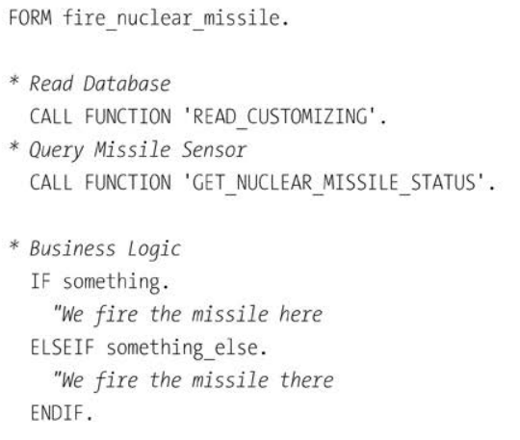

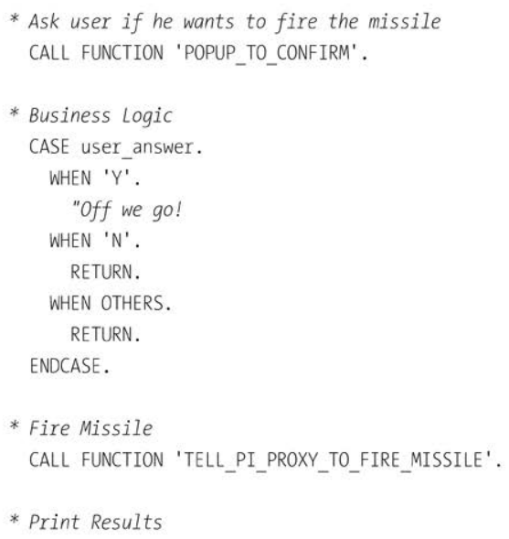

227

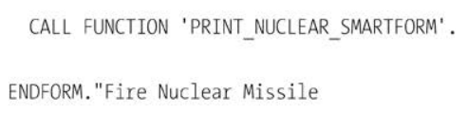

Listing 5.1 Common ABAP Application

В этом коде вы хотите проверить две вещи:

1. Направить ракету на правильную цель.

2. Что, если пользователь прервется на полпути, ракета не выстрелит.

Однако из-за того, как написана программа, вы не сможете провести полноценный тест, пока не будут выполнены следующие пункты:

- У вас есть реальная база данных с соответствующими данными настройки.

- У вас есть ссылка на датчик на ракете.

- У вас есть пользователь, который может сказать "да" или "нет".

- Вы действительно запускаете ракету, чтобы посмотреть, что произойдет (возможно, в результате мир будет уничтожен).

- У вас есть подключенный принтер.

Все это примеры зависимостей. Пока они являются частью вашего кода, вы не можете реализовать автоматизированные модульные тесты.

К сожалению, большинство кода ABAP традиционно выглядит как пример в листинге 5.1; то есть код похож на яичницу, в которой смешаны всевозможные разрозненные вещи вместе в одном потоке. Таким образом, при подготовке существующей программы к модульному тестированию, первое, что нужно сделать, это составить список всего, что не является чистой бизнес-логикой (т.е., обращения к базе данных, пользовательский ввод, обращения к внешним системам, и т.д.). точно так же, как в предыдущем списке. То, что вы делаете, - это разгадывание яйца.

### 5.1.2 Разбиение зависимостей с помощью тестовых швов

Существует два способа разделения зависимостей - быстрый и грязный, а также медленный и правильный. Часто сильные мира сего заставляют вас использовать быстрый и грязный метод, поэтому, поскольку, начиная с версии 7.5 ABAP, у нас появились тестовые швы, разработанные для того, чтобы сделать такие зависимости тестируемыми без серьезных хирургических вмешательств в существующую программу.

Этот подход работает только для групп функций и глобальных классов. Старые функциональные группы часто имеют множество зависимостей, смешанных с бизнес-логикой, но это ужасно, если глобальный класс попадает в такое состояние. Если код, который необходимо протестировать, находится в исполняемой программе

228

или пуле модулей, но может быть быстро перемещен в такую конструкцию (группа функций/

глобальный класс), то тестовые швы стоит попробовать. Если это требует больших усилий, то лучше сразу перейти к разделу 5.1.3 и сделать серьезную перестройку кода.

Внимание: Хьюстон, у нас проблема

Концепция TEST-SEAM не должна использоваться никогда, под страхом смерти, потому что это мерзость, которая приводит в ужас всех серьезных программистов (они бы сказали, что производственный код не должен знать, какие его части будут тестироваться) и была разработана исключительно как временная мера для использования при переделке старых, плохо написанных программ.

Однако даже это не имело никакого смысла, потому что введение тестового шва означает изменение производственного кода, а если вы собираетесь изменить производственный код нет ничего, что нельзя было бы обернуть в класс, который затем заменяется тестовым двойником с помощью механизма, описанного в разделе 5.2.

В примере, приведенном в этом разделе, мы перенесли всю программу в ФМ, чтобы вы могли увидеть, как использовать тестовые швы. Внутри функционального модуля каждая зависимость окружена тестовым швом с уникальным именем, описывающим зависимость (листинг 5.2).

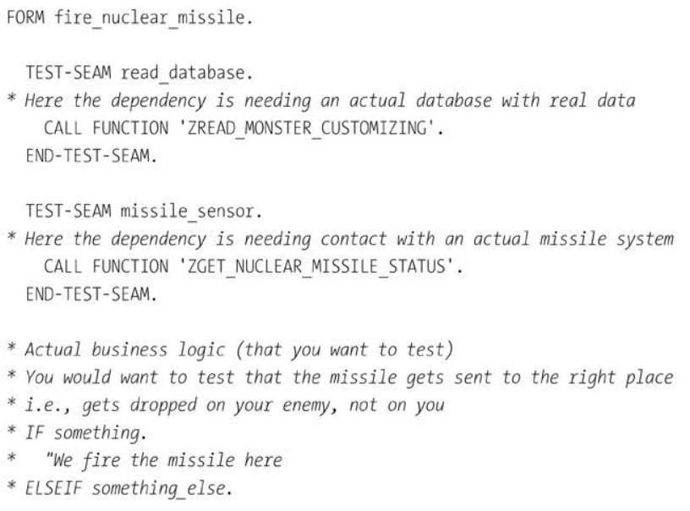

229

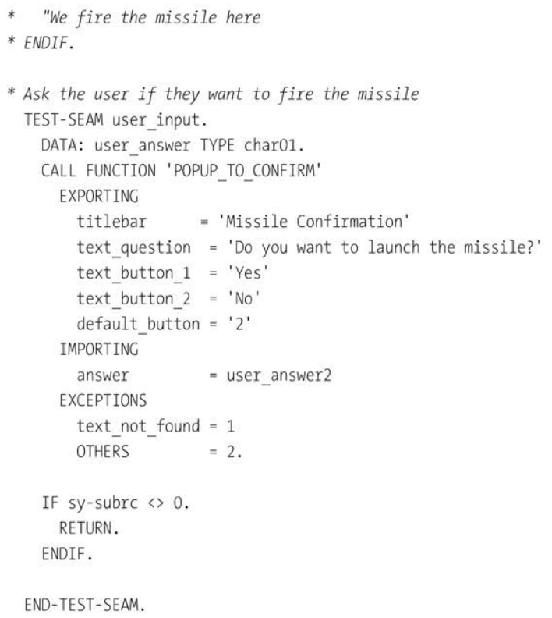

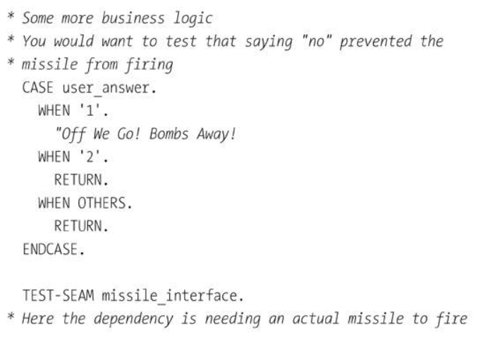

230

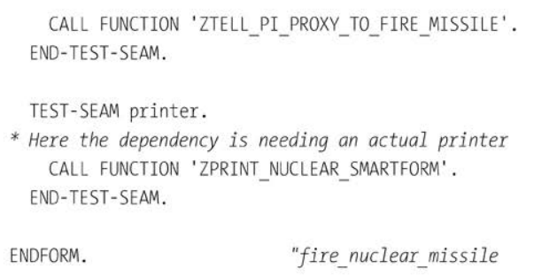

Listing 5.2 Surrounding Dependencies with Test Seams

Выделение зависимостей таким образом не только позволяет проводить модульное тестирование (что мы рассмотрим в разделе 5.3.), но и говорит - огненными буквами на высоте тысячи миль - что код плохо спроектирован и нуждается в изменении, что, как упоминалось ранее, вам часто не разрешают потому что власть имущие ошибочно считают такие изменения "рискованными", в то время как все обстоит с точностью до наоборот.

### 5.1.3 Правильный разрыв зависимостей

Правильный способ разрыва зависимостей (после их выявления), который требует много усилий - это перепроектирование вашей программы таким образом, чтобы в ней был применен подход разделения задач. Этот подход диктует, что у вас есть один класс для доступа к базе данных, один для пользовательского интерфейса, и один для взаимодействия с внешней системой; то есть каждый класс делает только одну вещь и делает ее хорошо. Это известно, как принцип единой ответственности. Проектирование приложения таким образом позволяет вам изменить реализацию, скажем, пользовательского интерфейса, не затрагивая ничего другого. Этот тип разделения является жизненно важен для модульных тестов.

Внимание: Хьюстон, у нас проблема

В качестве дополнения и предупреждения, я видел отличный пример, в котором кто-то отделил весь доступ к базе данных в отдельный класс, предположительно следуя модели разделения ответственности. Однако этот человек также сделал каждую переменную и метод статическими - а вы не можете создавать подклассы статических методов. В результате конечная программа по-прежнему не была пригодна для модульного тестирования.

Чтобы проиллюстрировать подход, основанный на разделении проблем, возьмем в качестве примера доступ к базе данных. Это означает, что вы должны пройтись по своей программе в поисках каждого SELECT

231

и извлечь их в методы отдельного класса доступа к базе данных.

Повторите этот процесс для других функций программ, таких как обработка пользовательского ввода данных, взаимодействие с внешними системами и все остальное, что вы можете определить, как зависимости, для каждой из которых имеется один конкретный класс, обслуживающий каждую такую цель. (Вам может быть интересно, как решить, какие функции должны быть выделены в отдельный класс. К счастью, это итеративный процесс; когда вы начинаете писать тесты, а тест проваливается, потому что у него нет доступа к соответствующим записям в базе данных, пользовательскому вводу или к внешней системе, станет ясно, что является зависимостью и, следовательно, должно быть изолировано в отдельный класс).

Следующим шагом будет изменение производственного кода, чтобы сделать вызовы методов этих вновь созданных классов. Результат будет выглядеть как Листинг 5.3.

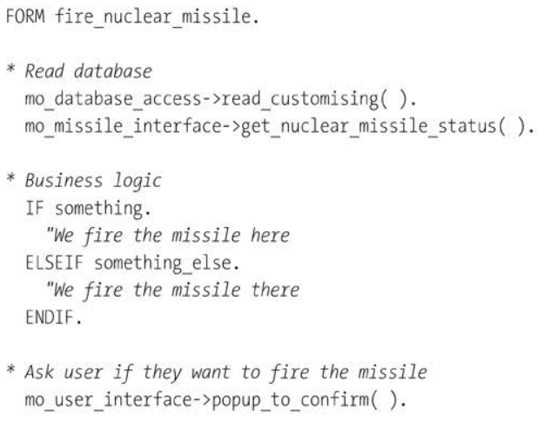

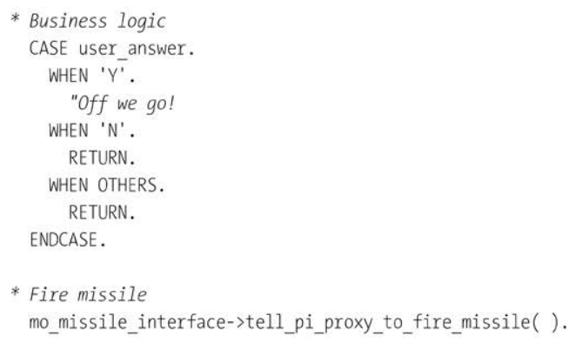

232

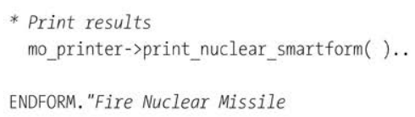

Listing 5.3 Calling Methods of Classes

Обратите внимание, что функциональность не была изменена вообще; единственное различие заключается в том, что обращения к различным внешним системам (зависимости) теперь обрабатываются классами, а не функциями или FORM-рутинами. Все, что осталось нетронутым - это бизнес-логика.

Теперь, когда зависимости успешно устранены, вы можете реализовать тестовые двойные объекты.

## 5.2 Реализация тестовых двойников

После того, как вы выделили каждую зависимость в отдельный класс, вы можете изменить свои существующие программы, чтобы использовать преимущества ABAP Unit framework. Есть несколько этапов этого:

1. Создайте тестовые двойные объекты, которые, как кажется, делают то же самое, что и реальные объекты, имеющие дело с доступом к базе данных и т.п., но на самом деле являются безобидными дубликатами исключительно для использования в модульных тестах. SAP сравнивает их с дублерами каскадеров или дублерами тела в кино. Они выглядят и ведут себя как звезда, но на самом деле это кто-то другой.

2. Убедитесь, что все тестируемые классы (часто модульный тест использует несколько классов, но в любом случае есть один основной, который вы тестируете - тестируемый класс) способны использовать эти тестовые объекты-двойники вместо реальных объектов, но только во время тестирования. Это известно как инъекция.

Терминология тестовых двойников

Когда речь идет о тестовых двойниках, используются термины "заглушка", "имитация", "шпион", "подделка", "манекен", "лошадь для преследования", "похитители тел" и еще миллион других.

Все они являются вариантами одного и того же (вы используете идентичный дубликат для тестирования), и, хотя все эти термины на самом деле тонко отличаются друг от друга, попытка разобраться во всей этой терминологии просто вызывает у вас головную без всякой пользы.

233

Прежде чем перейти к созданию тестовых двойных объектов и инъекции, давайте сначала кратко посмотрим на инъекцию в тесте, представленную с помощью тестовых швов. Это не то, как вы должны реализовывать тестовые двойные объекты, но вы должны увидеть это хотя бы раз как демонстрацию лунатизма в действии, прежде чем отвергать его.

### 5.2.1 Тестовая инъекция для тестовых швов

Тестовая инъекция для тестовых швов - это версия бедного человека для реализации тестовых двойных объектов. Вместо того, чтобы заменять целые процедуры дубликатом внутри класса тестового двойника, вы отмечаете секции (одну или несколько строк кода) внутри таких процедур, как показано в разделе 5.1.2, чтобы их можно было заменить другим кодом во время тестирования. Другими словами, у вас есть возможность окружить участки производственного кода тестовыми швами.

Когда программа запускается в производстве, фактический код внутри тестового шва вырезан. При выполнении теста вы определяете некоторый фиктивный код, который выполняется вместо него, формат которого показан в листинге 5.4.

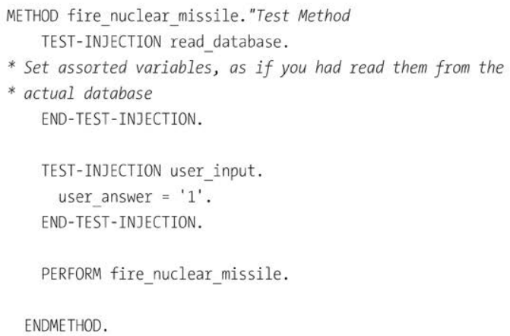

Listing 5.4 Test Injections for Test Seams

Это прекрасно работает; тестовая инъекция может быть пустой, и поэтому никакой код не выполняется во время теста, данные из базы данных не считываются, ракета не запускается, и все в порядке.

Все это хорошо, но не делайте этого. Это больше проблем, чем того стоит, и, если настоящие программисты поймают вас, они заставят вас стоять в углу с колпаком дурня. Вместо этого действуйте в соответствии со следующим разделом.

234

### 5.2.2 Создание тестовых двойников

Для целей тестирования необходимо определить классы тестовых двойников и объекты тестовых двойников. Тестовые двойные классы - это классы, которые выполняются в среде разработки. Они не пытаются читать и писать в базу данных, посылать электронные письма, запускать ядерные ракеты и так далее, но, тем не менее, они тестируют бизнес-логику. Тестовые двойные объекты следуют тем же принципам, что и обычные объекты; то есть, точно так же, как объект монстр является экземпляром настоящего класса монстров, тестовый двойной объект монстра является экземпляром класса тестового двойного монстра.

Здесь вступают в игру основные особенности ОО-программирования: подклассы и интерфейсы. В продолжение предыдущего примера (о стрельбе ядерными ракетами), вы создадите локальный класс, который реализует интерфейс реального класса доступа к базе данных. Этот локальный класс тестового двойника на самом деле не читает базу данных, а вместо этого переопределяет методы доступа к базе данных для возврата жестко закодированных значений на основе переданных значений.

В листинге 5.5 вы увидите несколько возможных переопределенных реализаций методов в test double подклассах, которые могут заменить реальные классы в примере.

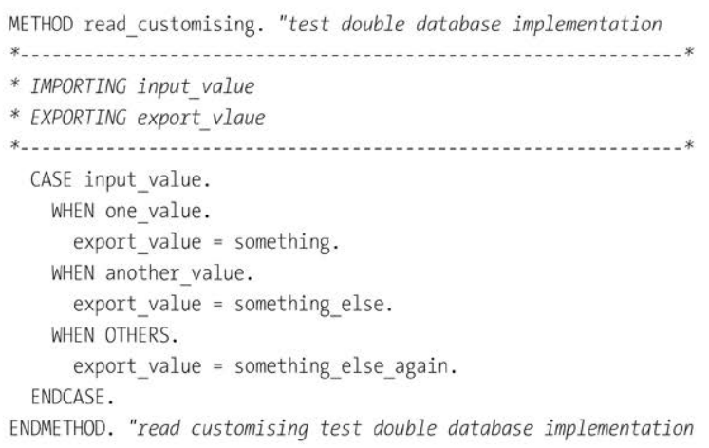

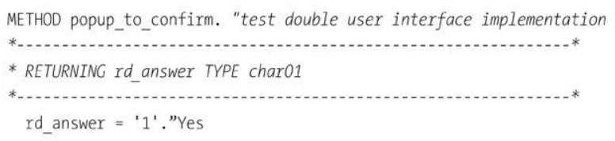

235

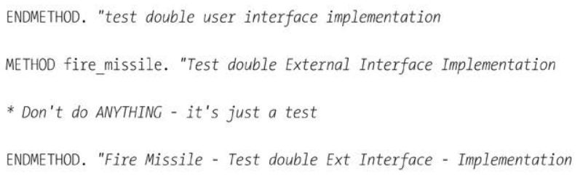

Listing 5.5 Test Double Method Redefinitions of Assorted Real Methods

В этом примере вы создаете подклассы класса доступа к базе данных, класса пользовательского интерфейса и класса интерфейса внешней системы. Затем вы переопределяете методы в подклассах таким образом, что они либо вообще ничего не делают, либо возвращают некоторые жестко закодированные значения.

Начиная с версии ABAP 7.51 способ создания тестовых дублей для доступа к базе данных становится особым случаем, как вы увидите в главе 7 о программировании SAP HANA. Это связано с тем, что SAP разработала специальную структуру для тестирования доступа к базе данных, чтобы проверить правильность написания ваших SQL операторы написаны правильно - то, что раньше было невозможно.

Объектно-ориентированная рекомендация

Чтобы следовать одной из основных рекомендаций ОО - предпочтение композиции над наследованием, должны создать интерфейс, который используется вашим реальным классом доступа к базе данных, а тестовый двойной класс должен быть локальным классом, реализующим этот интерфейс. В последнем случае, до ABAP 7.4 вам пришлось бы создавать пустые реализации для методов, которые вы не собирались использовать, и это можно было бы рассматривать как лишние усилия. Тем не менее, интерфейсы - это действительно хорошая вещь, и они действительно сэкономят ваши усилия в долгосрочной перспективе. Как только вы прочитаете такие книги, как Head First Design Patterns (см. Рекомендуемое чтение в конце главы), вы будете удивляться, как вы вообще жили без построения определений классов с использованием интерфейсов.

Более того, если ваш тестовый двойник является подклассом, а реальный класс получает новый метод, то тестовый двойник не будет знать об этом, что приведет к тому, что ваши модульные тесты будут использовать реальный код нового метода и, возможно, получат доступ к реальной базе данных или тому подобное. Если ваш тестовый двойник не является подклассом, а реализует интерфейс, то добавление нового метода к интерфейсу не вызовет таких проблем, потому что тестовый двойник ничего не знает о реализации нового метода в реальном классе.

236

**Следствие очевидно: все классы должны иметь свои публичные методы/атрибуты определённые через интерфейс, потому что никогда не знаешь, когда захочется заменить их на тестовый дубль.**

### 5.2.3 Инъекция: Хороший метод

В хорошо спроектированных программах классы не делают все сами, а вместо этого используют более мелкие классы, которые выполняют специализированные функции. Обычный способ установить это заключается в том, чтобы эти вспомогательные классы были частными переменными экземпляра главного класса, как показано в листинге 5.6.

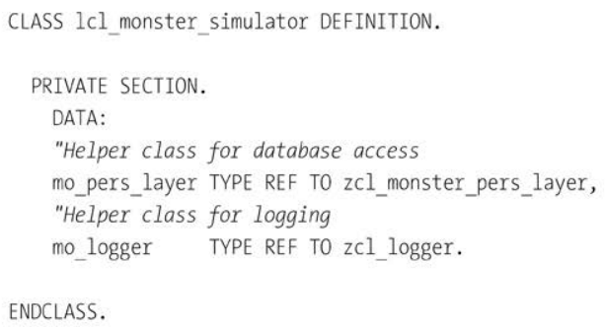

Listing 5.6 Helper Classes as Private Instance Variables of Main Class

Эти переменные затем устанавливаются во время создания экземпляра объекта, как показано в листинге 5.7.

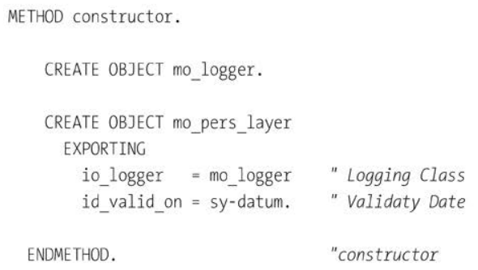

Listing 5.7 Variables Set Up during Construction of Object Instance

Однако, как вы можете видеть, эта конструкция не включает никаких тестовых двойных объектов. Это означает, что у вас нет возможности запустить модульные тесты против класса. Чтобы решить эту проблему, вам нужен способ получить тестовые двойные объекты, которые вы создали ранее внутри тестируемого класса. Лучшее время для этого - когда экземпляр тестируемого класса только создается.

При создании экземпляра тестируемого класса вы используете технику, называемую *constructor injection*, чтобы заставить код использовать тестовые двойные объекты так, чтобы он вел себя иначе, не так, как он вел бы себя при продуктивной работе. При использовании этой техники у вас все еще есть частные переменные экземпляра классов доступа к базе данных (например), но теперь вы превращаете их в необязательные параметры импорта конструктора. Определение и реализация конструктора теперь выглядят так, как показано в листинге 5.8.

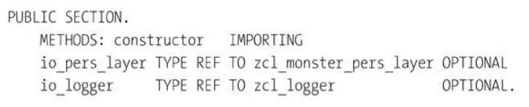

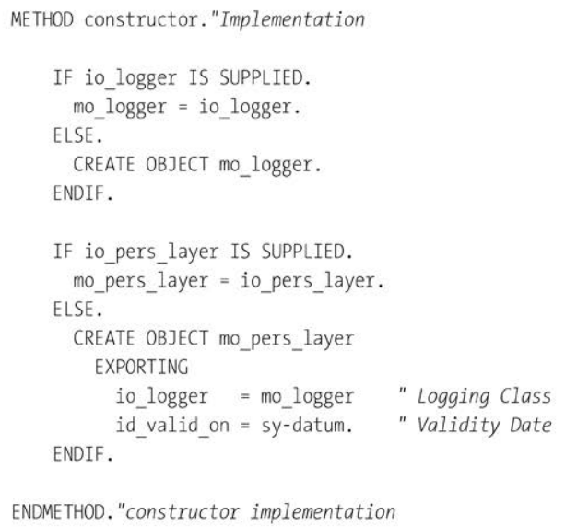

Listing 5.8 Constructor Definition and Implementation

Вся идея здесь заключается в том, что конструктор имеет необязательные параметры для различных классов. Главному классу эти параметры нужны для чтения базы данных, записи в журнал или

238

общения с любой другой внешней стороной по мере необходимости. При выполнении модульного теста вы передаете в конструктор (инжектируете) тестовые двойные объекты, которые просто передают обратно жестко кодированные значения или вообще ничего не делают. (В реальном производственном коде, вы ничего не передаете в необязательные параметры конструктора, поэтому создаются настоящие объекты, которые выполняют реальную работу).

Аргументы против инъекции конструктора

Некоторые люди жалуются, что идея инъекции конструктора ужасна, потому что программа может передавать другие подклассы доступа к базе данных при выполнении кода в реальных условиях вне рамок тестирования. Однако я не согласен с этим аргументом, потому что инъекция конструктора может дать вам преимущества за пределами модульного тестирования.

В качестве примера рассмотрим случай, когда программа обычно считывает всю конфигурацию из базы данных - если только вы не проводите модульное тестирование, когда вы передаете поддельный объект, который дает жестко закодированные значения. Теперь предположим, что пользователи хотят изменить некоторые значения конфигурации на экране и выполнить анализ "что-если" перед сохранением изменений. Один из способов сделать это – иметь подкласс, который использует внутренние таблицы в памяти, а не те, что находятся в базе данных и передавать этот класс в конструктор при запуске программы симулятора в режиме "что-если".

Эта техника работает замечательно, но в следующем разделе рассматривается альтернативный метод достижения того же результата, который на самом деле может работать даже лучше.

### 5.2.4 Инъекция: Лучший метод

Утверждается, что инъекция в любой форме - это большой объем работы, который включает в себя написание сложных методов конструктора. Я лично не думаю, что это такая уж большая проблема, но мне нравится альтернативный метод, который был предложен преподавателями SAP в их открытом курсе по модульному тестированию: поиск зависимостей.

Давайте рассмотрим, как работает поиск зависимостей на примере интерфейса машины для создания монстров, на примере интерфейса машины для создания монстров (MMM). В наших модульных тестах мы не хотим на самом деле подключаться к БД и создавать настоящих монстров, поэтому нам нужен тестовый двойник. Мы также не хотим, чтобы производственный код знал о существовании тестовых двойников.

Самый элегантный способ добиться этого - изменить производственный код так, чтобы каждый раз, когда он создает новый экземпляр объекта (который может быть удвоен), он не выполняет CREATE

OBJECT или полагается на инъекцию, а вместо этого вызывает метод фабрики для получения этого экземпляра.

239

В листинге 5.9 сравниваются три способа получения экземпляра - прямое создание с помощью функции CREATE OBJECT, создание с помощью какого-то механизма инъекции и создание с помощью фабричного класса.

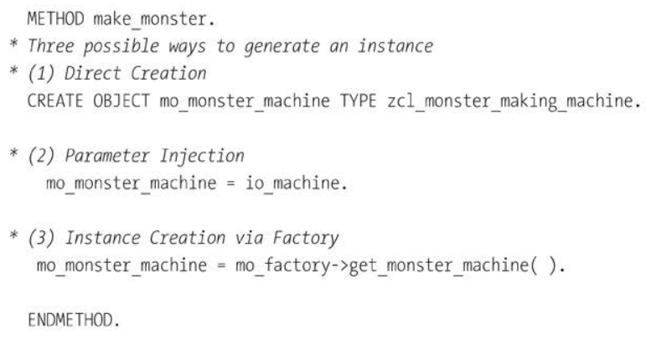

Listing 5.9. Three Different Ways to Get New Object Instance

Иногда каждый класс имеет свой собственный фабричный метод, но в данном случае нам нужен один большой фабричный метод для всего приложения, который возвращает экземпляры всех объектов, на которые нам могут понадобиться двойники. В этом примере у нас только один метод, потому что у нас только один объект для создания тестового двойника. Есть также конструктор для создания *singleton* для самой фабрики объектов. SAP рекомендует сделать все это статическим, но я считаю, что статические вещи - это зло, и, откровенно говоря, они воняют, поскольку вы не можете их переопределить (а фабрика - это производственный код, так что кто-нибудь однажды может захотеть переделать ее). Определение фабрики объектов-монстров показано в листинге 5.10.

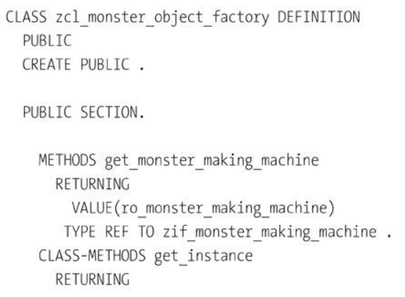

240

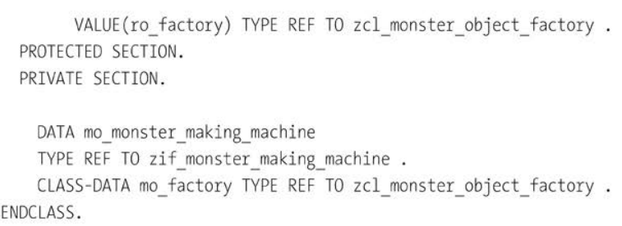

Listing 5.10 Monster Object Factory Class Definition

Следующий этап - создание класса машины для создания монстров, который должен быть "другом" класса фабрики. Эта "дружба" означает, что фабрика может получить доступ к приватным атрибутам класса МММ. Это необходимо, потому что следующим шагом будет изменение класса МММ таким образом, чтобы его параметр создания экземпляра был приватным. Это означает, что вызывающие программы теперь не могут использовать оператор CREATE OBJECT для создания экземпляра класса. Они на 100% вынуждены использовать фабрику для получения экземпляра. Фабрике разрешено использовать оператор CREATE OBJECT для создания этого экземпляра, потому что она является другом класса МММ класса.

Зачем вся эта сложность? Как вы уже догадались, это для того, чтобы фабрика могла возвращать тестовые двойники в тестах и реальные экземпляры в производстве, с минимально необходимыми изменениями в производственном коде для тестирования - вызов метода фабрики вместо CREATE OBJECT заменяет строку кода, а не добавляет дополнительные строки, как большинство других методов инъекций и вы сохраните ваш код настолько компактным, насколько это возможно.

Как же фабрика узнает, когда нужно передать обратно тестовый дубль, а когда - реальный экземпляр? Ответ заключается в том, что никак! Класс фабрики - это производственный код, а производственный код не должен знать ничего о тестировании, вот почему TEST-SEAMS - это такое зло.

Однако нам придется немного нарушить это правило. Мы создадим специальный класс-инжектор, и когда он будет существовать, мы изменим класс фабрики так, чтобы класс-инжектор класс стал его другом. Класс-инжектор похож на кукушку, которая выбрасывает яйца в гнездо другой птицы и заменяет их своими яйцами. Птица-мать выращивает кукушкиных птенцов как своих собственных и не видит разницы.

Код класса-инжектора можно увидеть в листинге 5.11. Первая и самая важная вещь - это то, что класс определен как FOR TESTING, так что он может работать только в рамках модульного тестирования и уж тем более никогда в продакшене. Таким образом, класс-фабрика будет в безопасности от вмешательства в живую среду.

241

Класс-инжектор вызывается во время фазы SETUP метода тестирования (подробнее об этом в Разделе 5.3, далее) и вводит свое яйцо (тестовый дубль) в фабричный метод.

Затем ''когда метод фабрики запускается внутри модульного теста, он передает обратно тестовый дубль; Когда он запускается в реальном режиме, инжектированного двойника нет, поэтому обратно передается реальный экземпляр.

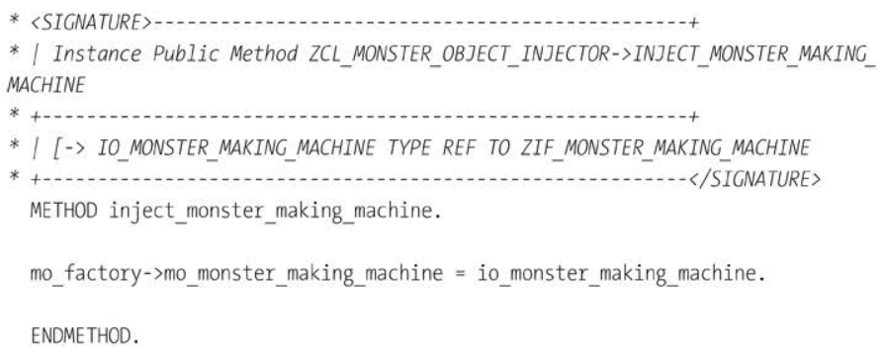

Listing 5.11. Monster Object Injector

Если посмотреть на код фабрики (листинг 5.12), можно увидеть паттерн *singleton*, который при использовании вне модульного тестирования означает, что экземпляр класса создается только один раз при первом вызове метода фабрики. Но здесь в эту логику вмешивается модульный тест, потому что фабрика обманывается, думая, что она уже вызывалась и уже создала экземпляр объекта.

Иногда фабричные методы имеют действительно сложную логику для определения того, какой именно подкласс будет возвращен. В листинге 5.12 точный тип подкласса для создания является жестко закодированным, но это не обязательно.

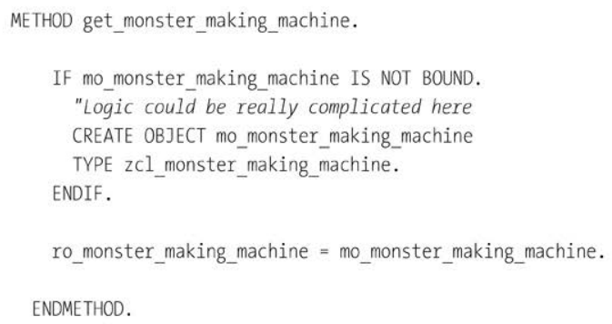

Listing 5.12 Monster Object Factory Returning Instance

242

Позже, на шаге 1 в разделе 5.3.3, вы увидите, как во время модульного тестирования класс-инжектор делает то, что написано на упаковке, и инжектирует тестовые дубликаты во время выполнения модульного теста, как показано в листинге 5.13. Если воспользоваться еще одной ужасной аналогией из «Матери природы», это похоже на то, как если бы так называемая блоха-зомби впрыскивала свои яйца в медоносную пчелу и захватывала ее мозг.

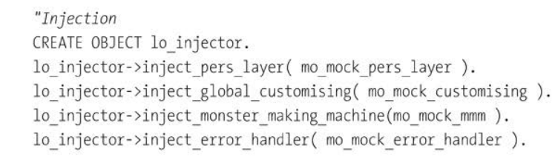

Listing 5.13 Dependency Lookup: Injection

Теперь мы достигли стадии, когда мы изменили производственный код достаточно, чтобы внедрить тестовые дубликаты во всех нужных местах (швах), производственный код официально признан тестируемым, и мы можем приступить к написанию модульных тестов для него.

## 5.3 Написание и реализация модульных тестов

Наконец, пришло время поговорить о том, как на самом деле писать тестовые классы и как использовать ABAP Unit framework. В этом разделе вы пройдете через этот процесс, который включает в себя два основных этапа:

1. Задайте определение тестового класса. Раздел определения класса, как всегда, посвящен тому "Что должен делать тестовый класс?". Это рассматривается в Разделе 5.3.1.

2. Реализация тестового класса. Когда вы знаете, что должен делать тестовый класс, вы можете вдаваться в подробности того, как это достигается технически. Это рассматривается в разделе 5.3.2.

Исполняемые спецификации

Некоторые люди в мире ИТ любят называть модульные тесты исполняемыми спецификациями, потому что они включают в себя процесс получения документа спецификации, разбиение его на тесты, а затем, когда программа завершена, выполнение этих тестов. Если они проходят, то вы без сомнений доказываете, что готовая программа соответствует спецификации. Если вы не можете разбить спецификацию на тесты, то это означает, что спецификация недостаточно ясна, чтобы превратить ее в программу. (На самом деле, большинство спецификаций, которые я получаю, попадают

243

в эту категорию. Но если быть честным по отношению к бизнес-аналитикам, не так уж и много можно написать на обратной стороне липкой записки).

Однако, прежде чем мы приступим к написанию и внедрению модульных тестов, давайте познакомимся с концепцией разработки тестов (TDD).

### 5.3.1 Разработка, управляемая тестами

Большая часть этой главы посвящена механике ABAP Unit framework - другими словами, как добавлять модульные тесты, другими словами, как добавить модульные тесты в существующий код, будь то процедурный или ОО. Когда люди впервые слышат об этом, они говорят, что это много усилий для изменения существующего кода - и это действительно так, даже если эти усилия окупятся тысячекратно.

Однако на самом деле я хочу сказать, что, когда вы пишете новый код или вносите изменения в существующий, подход, который вы используете для написания кода, должен быть таким до внесения изменений в код. На первый взгляд это кажется безумием: конечно же, тест будет потому что вы либо тестируете исправление, которое еще не сделали, либо тестируете новую разработку, для которых вы даже не написали новый производственный код!

Но в этом-то и вся суть: вы не можете доказать, что написали код, который делает то, что вы пытаетесь сделать, если вы сначала не докажете, что существующая кодовая база не делает что должна, а затем вы пишете код, пока не будете на 100% уверены, что проблема была решена – с поддержкой инструментов.

При обычной разработке вы пишете код для решения проблемы, и пока вы не проведете ручного тестирования, вы гадаете, правильно ли то, что вы сделали. TDD устраняет догадки из уравнения. TDD следует круговой схеме: красный этап, затем зеленый этап, затем синий этап, затем начинаем снова со следующего теста:

**- Красный этап**

На красном этапе у вас есть проблема, которую нужно решить, и вы пишете модульный тест, чтобы показать, что текущий код не делает того, что нужно.

**- Зеленый этап**

На зеленом этапе вы пишете минимальное количество кода - и не больше - для того, чтобы тест прошел. Почему минимум? Потому что разработчики склонны добавлять все всевозможные дополнительные функции, которые никогда не будут использоваться, в соответствии с проблемой YAGNI (You Ain't Gonna Need It).

244

**- Синий этап**

Как только тест пройден, вы переходите к синей стадии, на которой вы вольны улучшать (рефакторить) свой первоначальный код сколько угодно: сначала сделайте его работающим, затем сделайте его хорошим. Теперь вы сможете определить, нарушают ли ваши улучшения исправления, так как тест начнет давать сбои.

Я делал это в реальной жизни и могу сказать, что это работает как шарм, даже если вся эта идея снесет крышу традиционным разработчикам ABAP.

Теперь я собираюсь сделать еще более странное утверждение: использование TDD сделает ваши программы лучше, даже если вы никогда не запускаете тесты. Это звучит еще более безумно, чем раньше, верно? Какой смысл писать тестируемый код, если вы не собираетесь запускать тесты? Ну, очевидно, я хочу, чтобы вы запускали тесты, что позволяет проводить регрессионное тестирование, но смысл в том, что тестируемый код - это хороший код. Написание кода с учетом тестов заставляет вас использовать так называемые SOLID-принципы ОО программирования и останавливает вас на корню от срезания углов.

Поэтому я бросил вызов Интернету: в следующий раз, когда вам придется изменить существующую программу или создать новую, сначала напишите тест. Вам, несомненно, не понравится эта идея, но мне сначала не нравился вид маринованной красной капусты, а теперь это моя любимая еда. Возможно, это не самая лучшая аналогия, но я уверен, что вы поняли идею.

Разработчики на других языках (например, Java, JavaScript, .NET) занимаются разработкой на основе тестирования с незапамятных времен, а сама компания SAP приняла этот подход примерно в 2009 году, что, по утверждению компании, значительно ускорило их работу.

Утверждается, что тот факт, что 95% мировых разработчиков, в том числе и в SAP, не является причиной для того, чтобы "клиентские" разработчики ABAP последовали этому примеру, как например, "Если бы все эти разработчики прыгнули с обрыва, вы бы сделали то же самое?".

Это обрыв, с которого я более чем готов спрыгнуть, и моя цель в жизни - распространить это сообщение как можно большему числу организаций клиентов SAP и заставить их всех прыгнуть с обрыва TDD, как стая леммингов.

### 5.3.2 Определение тестовых классов

Есть несколько вещей, которые необходимо определить в тестовом классе, и в следующих подразделах мы рассмотрим их по очереди. В целом, основные шаги по определению тестового класса следующие:

1. Включить тестирование закрытых методов.

2. Установите общие параметры для определения тестового класса.

245

3. Объявите определения данных.

4. Настройте модульные тесты.

5. Определите фактические методы тестирования.

6. Реализуйте вспомогательные методы.

Начните работу с создания тестового класса. Начните с глобального класса Z, который вы и откройте его в режиме изменения через SE24 или SE80. В этом глобальном классе выполните следующие действия пункта меню *Goto – Local Definitions – Implementations – Local Test Class*.

**Включение тестирования частных методов**

Для начала включите тестирование частных методов. На начальном экране отображается пустая страница с единственным комментарием, начинающимся со слов Use this source file. В листинге 5.14 вы добавляете не только обычную строку определения, но и строку о *FRIENDS*; это строка, которая позволяет вам тестировать закрытые методы вашего главного класса. В следующем примере, глобальный класс, который вы будете тестировать, - это симулятор монстра, и единственный способ, которым вы можете протестировать его частные методы, только если вы подружите его с тестовым классом.

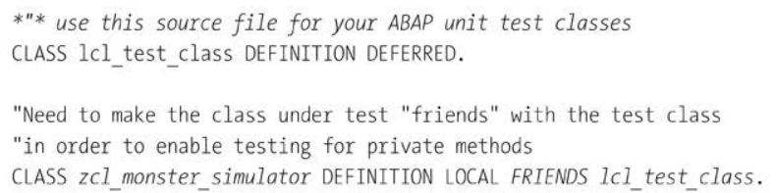

Listing 5.14 Defining Test Class

Многие люди говорят, что тестирование закрытых методов - это зло, и что вы должны тестировать только те методы, которые видны извне. Однако с течением времени было найдено так много ошибок в любом методе, будь то публичный или частный, что вы должны иметь возможность тестировать все, что вам захочется.

**Общие настройки для определения тестового класса**

После того как вы создали класс, пришло время установить общие настройки для класса, как показано в листинге 5.15.

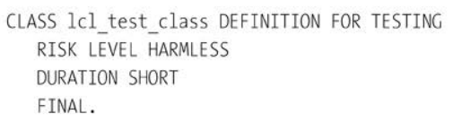

Listing 5.15 Test Class General Settings

246

Давайте рассмотрим это по одной строке за раз. В первой строке вы сообщаете системе, что это тестовый класс и поэтому должен вызываться всякий раз, когда вы находитесь в своей программе, и выбираете опцию Unit Test из того инструмента, в котором вы находитесь (путь к меню немного отличается в зависимости от того, в какой транзакции вы находитесь).

Теперь вы переходите к *УРОВНЮ РИСКА*. Для каждой системы вы можете назначить максимальный допустимый уровень риска. Хотя модульные тесты никогда не запускаются в производстве, они могут в QA или в разработке. Определив уровень риска, вы можете, например, сделать так, что тесты с уровнем риска *DANGEROUS* не могут выполняться в QA, но могут выполняться в разработке. (Если оставить в стороне то, что я считаю, что модульные тесты должны выполняться только в разработке, то как может быть юнит-тест опасным? Я могу только предположить, что он опасен, если он действительно изменяет состояние базы данных или запускает ядерную ракету. Как бы я ни старался, я не могу понять, почему тест опасный. Тесты должны предотвращать опасность моей реальной программы, а не усугублять ситуацию. Поэтому я всегда устанавливаю значение *HARMLESS*, именно такими являются тесты, которые я пишу).

Далее *DURATION* - сколько времени, по вашему мнению, займет выполнение теста. Это значение предназначено для того, чтобы отражать дамп *TIME OUT*, который вы получаете в реальной системе, когда программа входит в бесконечный цикл или выполняет полное сканирование самой большой таблицы в базе данных. Вы можете установить ожидаемые периоды времени в конфигурационной транзакции.

Какой длины должны быть эти временные периоды? Ну, сколько времени, по моему мнению, должен занимать модульный тест: он должен быть настолько быстрым, что человек даже не может подумать о таком маленьком промежутке времени. Весь смысл модульных тестов в том, что вы можете иметь их огромное количество и не бояться запускать их все после того, как вы изменили хотя бы одну строчку кода. Это как проверка синтаксиса; большинство разработчиков выполняют ее постоянно, но они не стали бы этого делать, если бы это занимало десять минут. Надеюсь, единственная причина, по которой модульный тест занимает минуту или больше, если он действительно читает базу данных или обрабатывает гигантскую внутреннюю таблицу неэффективным способом. Если вы беспокоитесь о том, что тестируемый метод запустится в бесконечном цикле или необходимо обрабатывать действительно огромную внутреннюю таблицу - секвенирование человеческого генома человека или что-то подобное - тогда вы можете установить *DURATION* в *LONG*, и метод потерпит неудачу из-за тайм-аута. Однако до сих пор я так и не нашел причин для установки этого параметра в какое-либо другое значение, кроме *SHORT*.

**Объявление определений данных**

Продолжая с определения вашего тестового класса, вы перешли к объявлению данных. Первой и самой важной переменной, которую вы объявите, будет переменная для хранения экземпляра тестируемого класса (основного класса из приложения, которое вы тестируете).

247

Этот класс, в соответствии с принципами хорошего проектирования, будет состоять из более мелких классов, которые выполняют конкретную работу, например, общаются с базой данных. В данном примере, когда приложение работает в реальных условиях, вы хотите читать базу данных и выводить журнал вычислений для просмотра пользователем. В модульном тесте вы не хотите делать ни того, ни другого. К счастью, ваше приложение будет разработано для использования процесса инъекции, описанного в Разд. 5.2.3, чтобы принимать уровень базы данных и логгер в качестве параметров конструктора, так что вы можете передать в тест двойные объекты, которые будут притворяться, что обрабатывают взаимодействие с базой данных и механизмом протоколирования. Поскольку вы собираетесь передавать в конструктор такие тестовые двойные объекты в конструктор, вам нужно объявить переменные экземпляра, основанные на этих test double (листинг 5.16).

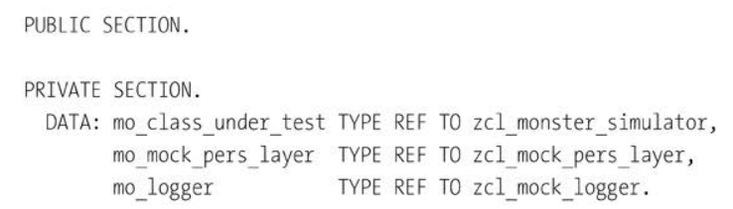

Listing 5.16 Defining Test Double Classes for Injecting into Test Class

В листинге 5.8 вы видели, как в конструкторе в производственном классе создаются реальные классы, но во время модульного тестирования двойные классы передаются в конструктор тестируемого класса методом SETUP, который запускается в начале каждого теста или передаются в класс-фабрику, как вы видели в разделе 5.2.4.

Полный список определений данных в тестовом классе показан в листинге 5.17. В дополнение к test double, есть некоторые глобальные (для экземпляра класса) переменные такие как входные данные и результат. Хорошо настроить все таким образом, потому что передача параметров в и из тестовых методов может отвлечь того, кто смотрит на код (например, бизнес-эксперта) от того, чтобы убедиться, что имена тестовых методов отражают то, что должно быть протестировано.

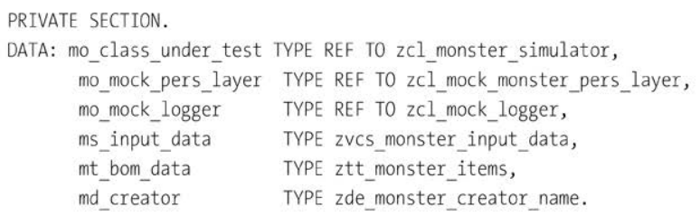

Listing 5.17 Variables for Test Class Definition

248

После определения данных, вам теперь нужно сказать, какие методы будут в тестовом классе.

**Определение метода SETUP**

Первым методом, который необходимо определить, всегда является метод SETUP, который сбрасывает состояние системы, чтобы каждый метод тестирования вел себя так, как будто это первый метод тестирования, который будет запущен. Там - все эти зловещие глобальные переменные, о которых стучат, должны быть либо очищены, либо установлены на определенное значение, а тестируемый класс должен быть создан заново. Это делается для того, чтобы избежать так называемой временной связи, при которой результат одного теста может быть подвержен влиянию результата другого теста. Такая ситуация может привести к тому, что тесты будут проходить или не проходить как бы наугад.

Этот метод не может иметь никаких параметров - вы получите ошибку, если попытаетесь задать ему какие-либо параметры - потому что он должен выполнять точно такую же задачу при каждом запуске, и импорт параметров может изменить его поведение. Код для определения метода SETUP очень прост:

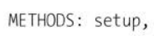

**Определение методов тестирования**

После определения метода SETUP вы перейдете к определению фактических методов тестирования.

На этом этапе вы еще не написали никакого производственного кода (т.е. кода, который будет работать в реальном приложении); все, что у вас есть, - это спецификация. Поэтому далее вы создадите несколько определений методов с именами, которые будут понятны человеку, написавшему спецификацию (листинг 5.18). Добавление *FOR TESTING* после говорит, что этот метод будет выполняться каждый раз, когда вы захотите запустить авто-тесты вашего приложения.

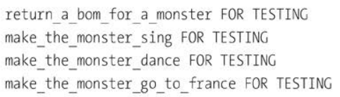

Listing 5.18. Unit Test Methods

Это цели программы, которую нужно написать (иногда их называют сценариями использования); вы хотите быть уверены, что приложение может выполнять каждую из этих функций и выполнить их без ошибок. Вот почему вам нужны модульные тесты.

249

**Реализация вспомогательных методов**

Последним шагом в определении тестового класса является реализация вспомогательных методов (т.е. методов в определении вашего тестового класса без добавления *FOR TESTING*). Это обычные приватные методы, которые вызываются тестовыми методами.

Целью вспомогательных методов является выполнение низкоуровневых задач для одного или нескольких реальных методов тестирования; в обычных классах публичные методы обычно содержат несколько небольших частных методов по той же причине. Методы-помощники обычно делятся на две категории:

1. Вспомогательные методы, содержащие шаблонный код, который вы хотите спрятать подальше (потому что, хотя этот код нужен для работы теста, он может отвлекать внимание того человека, пытающегося понять тест)

2. Вспомогательные методы, которые вызывают один или несколько ABAP-запросов с единственной целью, чтобы основной метод тестирования читался как обычный английский язык.

Внутри каждого метода модульного тестирования (методы, которые заканчиваются на *FOR TESTING*), у вас будет несколько вспомогательных методов с именами, которые взяты прямо из спецификации. Как, например, в спецификации сказано, что основная цель программы является возвращение спецификации материалов (BOM) для монстра, и вы делаете это, заставляя пользователя ввести различные желаемые критерии монстра, которые затем используются для расчета спецификации, в соответствии с определенными правилами.

Имена методов-помощников соответствуют концепции, известной как "разработка, ориентированная на поведение". Основная идея в том, что тесты должны управляться как бизнес-экспертами, так и разработчиками. При использовании разработки, ориентированной на поведение, общая рекомендация заключается в том, чтобы начинать все методы тестирования с *IT SHOULD*, причем *IT* относится к тестируемому приложению (тестируемому классу). Таким образом, у вас будут такие названия, как *IT SHOULD FIRE A NUCLEAR MISSILE*, такие имена идут прямо из спецификации, которая описывает чего должна достичь программа. Это означает, что имя тестового класса должно представлять *IT*. Таким образом, имена рассказывают историю: "приложение "Ракетная пусковая установка должна выстрелить ядерной ракетой" становится LTC_MISSILE_FIRER для имени тестового класса и, как мы уже говорили, FIRE A NUCLEAR MISSILE для одного из методов тестирования.

В ABAP вы ограничены тридцатью символами для имен методов, переменных, таблиц базы данных и т.д., поэтому вы можете использовать только тридцать символов таблиц и так далее - поэтому вам приходится использовать аббревиатуры, что потенциально делает ABAP менее читабельным, чем такие языки, как Java. В Java вы можете иметь очень длинные имена методов тестирования, например, It Should Return a BOM for a Purple Monster, но в ABAP вы не можете позволить себе добавлять лишние символы IT SHOULD к имени метода. Вместо этого вы можете поместить IT SHOULD в строку комментария с точками после нее, заполняя строку комментария до тридцати

250

символов, чтобы было действительно очевидно, какова максимально допустимая длина имена тестовых методов. Затем вы объявляете тестовые методы под пунктирной линией, осознавая, когда у вас заканчивается место для имени. Пример показан в листинге 5.19.

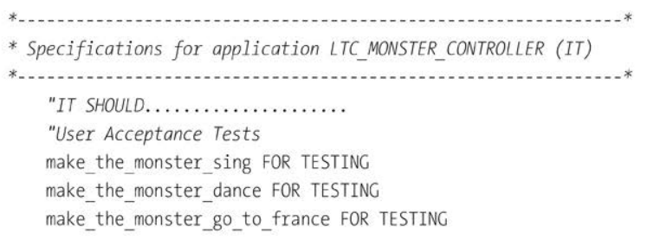

Listing 5.19 Test Methods that Describe What This Application Should Do

**Другие названия поведенчески-ориентированной разработки**

Иногда такие виды модульных тестов поведенческой разработки называют приемочные тесты. Хотя в этом случае пользователь не участвует, причина такой терминологии в том, что этот вид тестирования имитирует поведение программы, которое пользователь ожидает, когда выполняет определенное действие в программе за пределами SAP.

Система тестирования под названием FitNesse описывает себя как автоматизированное тестирование принятия решений пользователем.

Вы также можете встретить разработку, ориентированную на поведение, которая называется assemble/act/assert способ тестирования (что не очень похоже на естественный язык, но некоторых людей очень радует, потому что каждое слово начинается с одной и той же буквы).

Как бы вы ни называли эти типы автоматизированных тестов, они обычно включают в себя несколько методов, а часто и нескольких классов, работающих вместе, как показано в листинге 5.20.

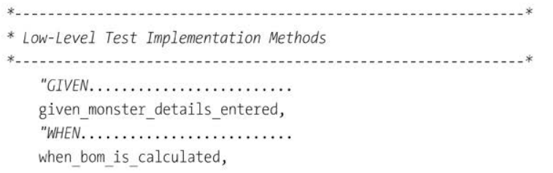

251

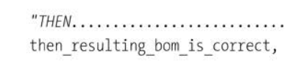

Listing 5.20 GIVEN/WHEN/THEN Pattern for Unit Tests

Как видно из предыдущего кода, методы модульного тестирования, которые следуют подходу к разработке на основе поведения, состоят из трех частей:

1. GIVEN описывает состояние системы непосредственно перед выполнением теста.

2. WHEN вызывает реальный производственный код, который вы хотите протестировать.

3. THEN использует методы ASSERT для проверки состояния системы после запуска тестируемого класса.

**Используйте естественный язык**

Метод тестирования должен быть доступен для просмотра бизнес-экспертам, чтобы убедиться, что тест соответствует их спецификациям, поэтому он должен читаться как естественный язык. Часто, если бизнес-эксперты видят хотя бы одну строчку ABAP, их глаза стекленеют, и вы теряете их навсегда.

### 5.3.3 Реализация тестовых классов

Теперь, когда вы определили тестовый класс, вы можете приступить к процессу его реализации. В конце этого шага вы сможете показать бизнес-эксперту, который написал первоначальную спецификацию, что вы превратили спецификацию в программу, которая делает то, что написано на коробке.

Учитывая это, каждая реализация метода тестирования должна выглядеть так, как будто она выпрыгнула прямо со страниц спецификации и приземлилась в редакторе ABAP (листинг 5.21).

Обратите внимание, что в первом методе, который начинается с GIVEN_CUSTOMIZING, мы обошли ограничение в тридцать символов, используя параметры, чтобы все выглядело как на обычном английском языке.

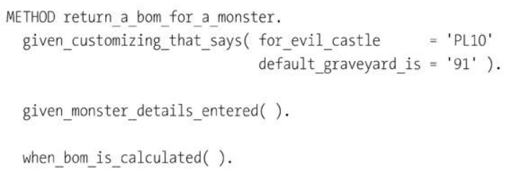

252

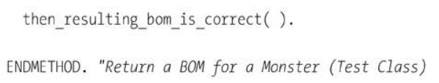

Listing 5.21 Implementation of Test Class

Если у вас есть параметры в методах тестирования, вы можете обращаться к внутренней таблице тестовых входов и выходов, тестируя различные тестовые случаи, и код по-прежнему будет кристально ясен.

При введении в модульное тестирование некоторые разработчики оказываются парализованными и не имеют представления о том, что именно они должны тестировать. Чтобы решить, в каком порядке преобразовывать требования в спецификации в тестовые классы, задайте себе следующий вопрос: Что самое важное, что должна делать программа, но еще не делает? Это важное будет состоять из нескольких более мелких шагов, поэтому начните писать тесты для них. Затем переходите к следующему самому важному шагу, и так далее.

Шаги для реализации тестовых классов следующие:

1. Настройка теста

2. Подготовка тестовых данных

3. Вызов производственного кода для тестирования

4. Оценка результатов тестирования

**Шаг 1: Настройка теста**

Наш тестируемый класс имеет множество мелких объектов, которые необходимо передать в него. Для первого примера, вы вручную создадите все эти маленькие объекты и передадите их в метод конструктора тестируемого класса, чтобы получить общее представление о конструкторе инъекции. Позже вы узнаете, как уменьшить объем кода, необходимого для этого.

Поскольку нет никакой гарантии в отношении порядка выполнения тестовых методов, вы, чтобы каждый метод тестирования выполнялся так, как если бы он был первым методом тестирования, чтобы избежать влияния тестов друг на друга. Поэтому при настройке теста вы создаете каждый объект и очищаете все ужасные глобальные переменные, как показано в листинге 5.22.

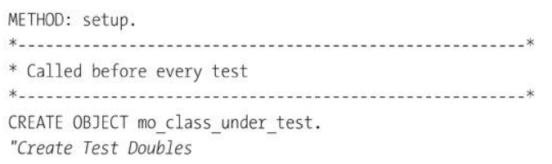

253

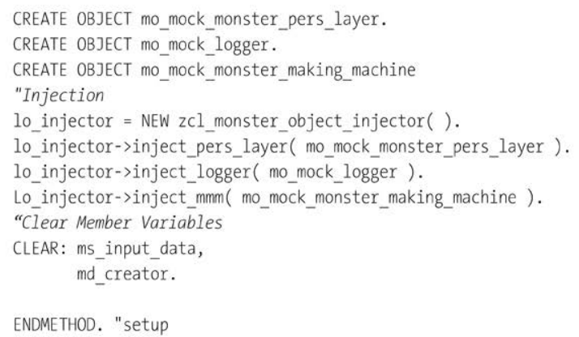

Listing 5.22 Create Class under Test and Clear Global Variables

На данном этапе вы можете быть уверены, что во время тестирования вы не будете считывать базу данных или выводить какой-либо журнал, поэтому можно приступать к самой сути тестов, которые можно разделить на три оставшихся этапа: подготовка тестовых данных, вызов производственного кода для тестирования и оценка результатов тестирования.

**Шаг 2: Подготовка тестовых данных**

Теперь вам нужно создать некоторые тестовые данные, которые будут использоваться тестируемым методом. В реальной жизни эти значения могут поступать от пользователя или из внешней системы. Здесь же вы просто жестко закодируете их (листинг 5.23). Такие входные данные часто берутся из реальных проблем, например, пользователь мог сказать: "Когда я создал монстра, используя эти значения, все сломалось". Значений может быть много, поэтому вы прячете детали подготовки данных в отдельном методе, чтобы не отвлекать тех, кто читает основной метод тестирования.

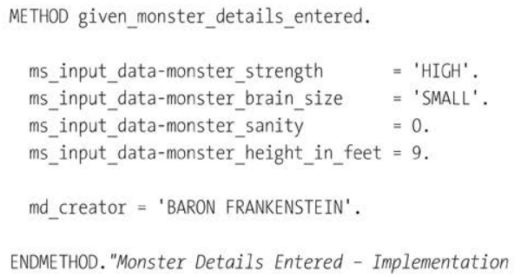

Listing 5.23 Preparing Test Data by Simulating External Input

254

**Шаг 3: Вызов тестируемого производственного кода**

Пришло время вызвать тестируемый код; вы вызываете точно один метод (или другой тип процедуры), в который вы передаете свои жестко закодированные фиктивные значения и (обычно) получаете какой-то результат в ответ.

Важно то, что вызываемая процедура не знает, что она вызывается из тестового метода; бизнес-логика ведет себя точно так же, как и в производстве, за исключением того, что когда она взаимодействует с базой данных или другой внешней системой, она действительно имеет дело с тестовыми двойными классами.

В этом примере, когда вы передаете жестко закодированные входные данные, реальная бизнес-логика будет выполнена, а обратно будет передан список компонентов монстра (листинг 5.24).

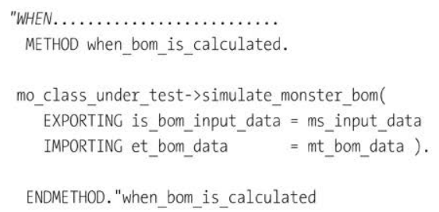

Listing 5.24 Calling Production Code to Be Tested

Метод, вызывающий тестируемый код, должен быть очень коротким, например, вызов к одному функциональному блоку или методу по двум причинам:

1. Ясность

Любой человек, читающий тестовый код, должен быть в состоянии точно определить, что представляет собой входные данные, какая процедура обрабатывает эти данные и в каком виде возвращаются результаты.

Вызов нескольких методов подряд отвлекает читающего код человека и заставляет его тратить дополнительное время на выяснение того, что происходит.

2. Простота обслуживания

Вы - хотите скрыть детали реализации того, что тестируется, от тестового метода; таким образом, даже если эти детали реализации изменятся, метод тестирования не нужно менять.

Например, в процедурной программе вы можете вызвать два или три состояния PERFORM подряд,

когда лучше было бы добавить еще одну процедуру FORM в реальной программе, вам не пришлось бы идти и добавлять ее в тестовый метод. В процедурных программах хорошо бы иметь

255

сигнатуру с входными и выходными значениями, но многие процедурные программы работают, держа все данные в глобальных переменных. Такая программа все равно может получить пользу от модульного тестирования; просто потребуется больше усилий (возможно, гораздо больше усилий) для настройки теста, чтобы убедиться, что глобальные переменные находятся в правильном состоянии перед запуском теста.

**Шаг 4: Оценка результатов тестирования**

Получив некоторые результаты, вы захотите проверить, верны они или нет. Существует как правило, существует два типа тестов:

1. Абсолютно базовые тесты

В главе 4, раздел 4.3, вы читали о проектировании по контракту, в котором говорится о том, что абсолютно необходимо методу и что он должен делать.

В своей книге "Прагматичный программист" Эндрю Хант и Дэвид Томас утверждают, что модульные тесты должны проверять отказы метода с точки зрения "нарушений контракта"; например, передаете ли вы отрицательное число в метод для вычисления квадратного корня из этого числа (что глупо) или передавать монстра без головы в метод, чтобы оценить размер шляпы (более реалистичный пример)?

2. Тесты для проверки достоверности данных

Это то, что большинство людей называют "нормальным" типом модульных тестов, в которых вы знаете ожидаемый результат при известном наборе входных данных; например, метод для вычисления квадратного корня из шестнадцати, должен вернуть четыре, или (возвращаясь в реальный мир) при вызове метода для обеспечения монстров шляпами, возвращаемый параметр HATS_RECIEVED должен быть равен семи, если параметр импорта MONSTER HEADS равен семи, как это было продемонстрировано в известном фильме "Семь голов для семи монстров".

Далее вы узнаете, как тестировать на действительно базовые сбои, стандартный способ оценки результатов тестирования, а также о том, как улучшить результаты тестирования, а также о том, как можно усовершенствовать фреймворк, когда стандартные механизмы не делают всего, что вы хотите. Наконец, вы узнаете, как добиться 100-процентного качества тестирования.

**Тестирование на действительно базовые сбои**

В главе 4 вы увидели, что каждая процедура в программе имеет "контракт" с кодом, который ее вызывает, и существует только два способа нарушить этот контракт: либо вызывающая программа виновата, потому что входные данные неверны (нарушено предусловие), либо сама процедура виновата в том, что возвращаемые данные неверны (нарушено постусловие).

Идея заключается в том, что этот контракт используется для определения модульных тестов для процедуры, и эти тесты используются для проверки того, что программа ведет себя правильно: две стороны одной и той же монеты.

256

Провал такого теста указывает на действительно серьезную, фатальную ошибку, которую необходимо устранить, прежде чем заниматься незначительными (по сравнению с другими) вопросами, например, вашей программой, которая складывает один и один и получает три. В листинге 5.25 показано, как составлять такие тесты.

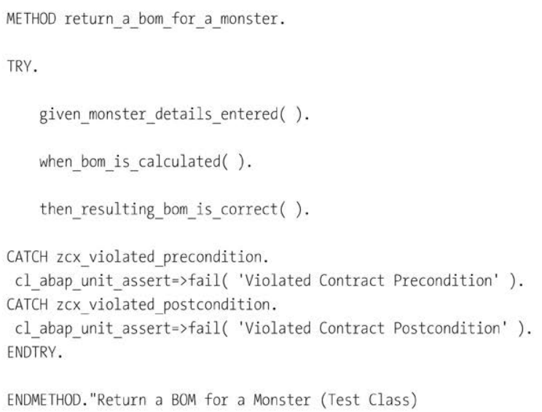

Listing 5.25 Unit Test to Check for Basic Errors

Структура в листинге 5.25 является полностью общей. В TDD вы создаете структуру до написания фактического кода, поэтому природа предварительных и последующих условий будет определена только позже. В данном примере предусловие может заключаться в том, что входные данные должны быть заданы разумными значениями, например, вы хотите получить злобного монстра-убийцу, а не милого пушистого, а постусловием должно быть то, что результирующий монстер будет страшным и не окрашенным в розовый цвет.

**Оценка результатов тестирования обычным способом**

Переходя к рассмотрению возвращаемых значений, когда вы запускали метод тестирования, вызывающий производственный код, вы либо получили результат - таблицу MT_BOM_DATA в примере в Листинге 5.26- либо какая-то общедоступная переменная - член тестируемого класса была обновлена - возможно, переменная состояния. Далее вы захотите запустить один или несколько запросов, чтобы проверить, является ли новое состояние приложения тем, что вы ожидаете от него в сценарии, который вы тестируете. Это делается путем просмотра значений одной или нескольких переменных и

257

выполнение оценки (называемой утверждением) для сравнения фактического значения с ожидаемым значением. Если эти два значения не совпадают, то тест завершается неудачно, и вы задаете сообщение об ошибке, которое будет показано лицу, выполняющему тест (Перечисление 5.26).

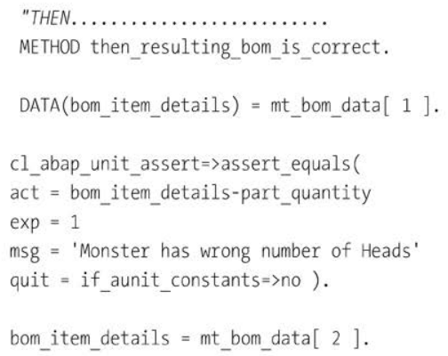

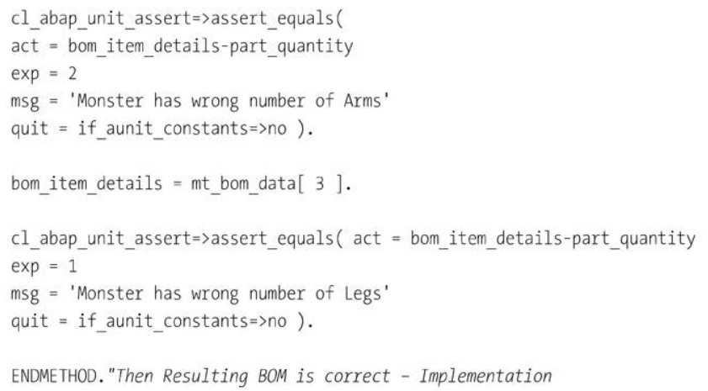

Listing 5.26 Using Assertions to Check If Test Passed

При оценке результата вы используете стандартный класс *CL_ABAP_UNIT_ASSERT*, который может выполнять широкий спектр тестов, а не только проверку на равенство; например, вы можете проверить находится ли число между пятью и десятью. Здесь нет необходимости рассматривать все варианты; проще просто посмотреть на определение класса в SE24. (Подробнее об ASSERT, см. врезку впереди).

258

**Несколько оценок (утверждений) в одном методе тестирования**

Многие авторы, пишущие о TDD, утверждают, что вы должны иметь только одно утверждение ASSERT в каждом тесте. В качестве примера можно привести метод тестирования, который проверяет, что что для заданной даты вычислен правильный день недели, и в то же время проверять выдается ли ошибка, если вы не указали дату. Используя только одно состояние ASSERT для каждого теста, вам будет проще понять, что именно идет не так.

Я бы немного изменил это правило, чтобы вы проверяли только один результат в каждом тесте. Хотя ваш тест может нуждаться в нескольких операторах ASSERT, чтобы убедиться в его правильности, тот факт, что вы тестируете только один результат, все равно позволит легко понять, что не так. Однако поведение по умолчанию в модульном тесте в ABAP заключается в том, чтобы остановить метод тестирования на первом неудачном утверждении и даже не выполнять последующие утверждения в рамках одного и того же метода. Каждый метод теста будет вызван, даже если некоторые из них окажутся неудачными, но проверяться будет только первое утверждение в каждом методе.

Вы можете избежать этой проблемы, задав входной параметр. В листинге 5.26 есть три утверждения. Добавив следующий код, вы можете заставить метод продолжать с последующими утверждениями, даже если одно из них не прошло:

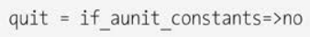

**Определение пользовательских оценок результатов тестирования**

Методы, поставляемые внутри CL_ABAP_UNIT_ASSERT, подходят в 99% случаев, но обратите внимание, что есть опция ASSERT_THAT, позволяющая определить собственный тип теста для результата. Давайте рассмотрим пример специализированного утверждения ASSERT_THAT в действии.

Сначала создайте локальный класс, который реализует интерфейс, необходимый при использовании метода ASSERT_THAT (Список 5.27).

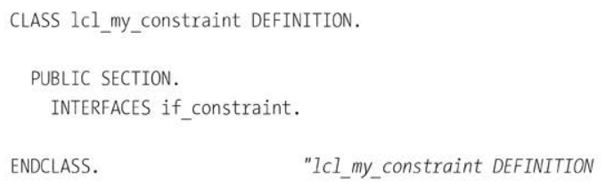

Listing 5.27 ASSERT_THAT

Вы должны реализовать оба метода в интерфейсе; один выполняет любые тесты на передаваемых данных, а другой хочет получить в ответ подробное сообщение о том, что пошло не так в случае неудачи. В реальной жизни вы

259

будет иметь переменную-член для передачи информации от метода проверки к методу, выдающему сообщение, пример показан в листинге 5.28, просто демонстрирует основной принцип.

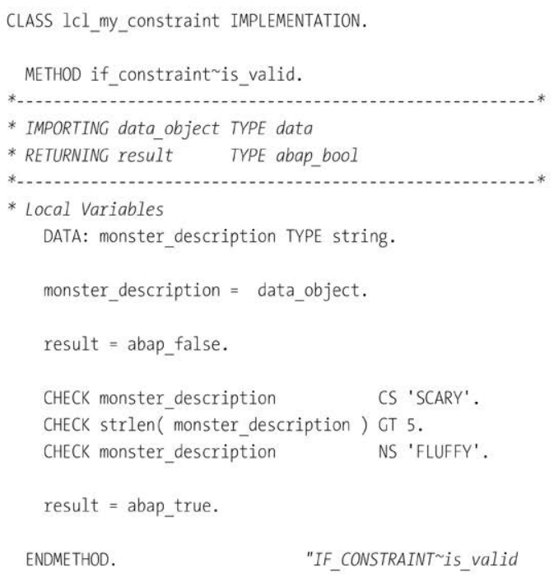

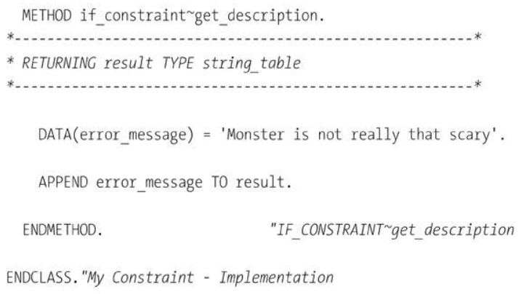

Listing 5.28 Implementation of Custom Constraint Class

260

Остается только вызвать утверждение в части THEN метода тестирования, как показано в Листинге 5.29.

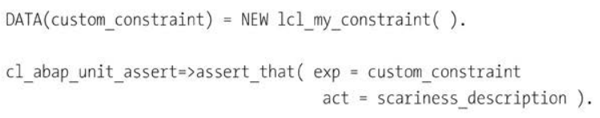

Listing 5.29 Call Assertion

Как видите, единственное ограничение на то, какие оценки вы можете провести по результатам теста - это ваше собственное воображение.

Достижение 100-процентного тестового покрытия

Оценивая свои результаты, вы хотите убедиться, что достигли 100% тестового покрытия. Точно так же, как армия США хочет, чтобы ни один человек не остался позади, вы хотите, чтобы ни одна строчка кода не осталась непроверенной. То есть, если у вас есть оператор IF с большим количеством ELSE или оператор CASE с десятью различными ветвями, то вы хотите, чтобы ваши тесты гарантируют, что каждый возможный путь будет пройден в определенный момент во время выполнения тестовых классов, чтобы быть уверенным, что ничто не закончится плачевно, вызвав какую-либо ошибку.

Это не так просто, как кажется. Помимо того, что вам нужно много тестов, как вы можете быть уверены, что не забыли о некоторых ветвях? К счастью, существует инструментальная поддержка для этого. Начиная с версии 7.31 ABAP, вы можете пройти по пути меню *Local Test Classes – Execute – Execute Tests With – Code Coverage*. Как упоминалось ранее в этой книге, такая же возможность доступна и в ABAP в Eclipse.

## 5.4 Оптимизация процесса тестирования

В примере, представленном в этой главе, код был намеренно простым, чтобы наглядно продемонстрировать основные принципы и не увязнуть в них. Однако в реальном мире программы никогда не бывают простыми. Даже если они начинаются просто, они продолжают расти и мутировать, а первоначальная цель оказывается погребенной под постоянно падающим снегом новой функциональности.

Если вы подумаете о том, что прочитали в предыдущих разделах, вы увидите, что это может привести к довольно большим усилиям по написанию кода тестов. Именно это отталкивает людей от модульного тестирования и TDD в целом: они воспринимают эти дополнительные усилия как преграду. Моя позиция заключается в том, что даже если бы не было инструментов, облегчающих работу, вы все равно должны

261

делать TDD в любом случае, потому что преимущества очень велики. К счастью, есть инструменты, которые могут помочь, и в большом изобилии.

В этом разделе вы увидите, что и Eclipse IDE, и язык ABAP в целом помогают вам в написании модульных тестов. Затем вы увидите, что в дополнение к этому существует фреймворк для автоматизации создания объекта тестового двойника, метко названный ABAP Test Double Framework.

В конце раздела мы рассмотрим, что делать, когда у вас есть очень большое количество ситуаций для тестирования, что часто случается, и как сократить количество тестовых ситуаций, но при этом охватить все важное.

### 5.4.1 Поддержка Eclipse для процесса модульного тестирования

Одна вещь станет для вас совершенно очевидной, как только вы начнете писать модульные тесты и следовать методологии TDD: вы обнаружите, что этот процесс в миллион раз проще, если вы разрабатываете в ABAP в Eclipse вместо SE80. В этом разделе мы поговорим о том, как Eclipse автоматизирует трудоемкие ручные шаги в SE80, а также коснемся концепции "непрерывной интеграции" и того, как она применяется в мире ABAP в целом и в Eclipse в частности.

**Автогенерация определений/внедрений методов**

В SE80 есть инструмент для создания тестовых классов на основе существующих процедур, но это не то, что нужно. В TDD идея заключается в том, чтобы написать тест до производственного кода. Поэтому сначала вы создаете тестовый класс, который содержит ссылку на тестируемый класс. Затем вы пишете несколько тестовых методов, в которых секция GIVEN содержит вызов метода, который еще не существует, который еще не существует в тестируемом классе. Естественно, тест проваливается; он не может даже скомпилироваться.

Тогда вы щелкаете на несуществующем методе и нажимаете CTRL+1. Вас спросят, хотите ли вы создать пустое определение и реализацию в тестируемом классе. Да, вы хотите и через полсекунды новый метод существует. Если у вас есть параметры, они даже набраны правильно (в большинстве случаев). Вы просто не можете сделать это в SE80, и более того – это правильный путь: сначала создайте тест, а затем производственный код, основанный на тесте.

**Автоматическое обновление тестовых дублей с интерфейсами**

Как вы видели в разделе 5.2, лучший способ кодирования тестовых дублей заключается в том, чтобы они реализовали тот же интерфейс, что и реальные классы, которые они заменяют. Вы не можете использовать

262

частичную реализацию на объявлениях интерфейсов вне тестовых классов, так что каждый раз, когда в интерфейс добавляется новый метод, ваш тестовый двойной класс перестанет компилироваться правильно, выдавая предупреждение о том, что новый метод не был реализован в тестовом двойнике. В SE80 вам пришлось бы добавлять каждую такую реализацию вручную, даже если бы каждая реализация была пустой (довольно часто бывает много пустых реализаций методов в тестовом дубле), просто чтобы заставить код снова работать.

В Eclipse достаточно навести курсор на имя интерфейса и нажать CTRL+1, и вас спросят, хотите ли вы сгенерировать пустые реализации для всех отсутствующих методов. Вы снова говорите "да" - и через полсекунды проблема исчезла.

**Автозапуск ABAP Unit Runner (непрерывная интеграция)**

Один вопрос, который еще не поднимался, заключается в следующем: Что если кто-то другой придет и изменит вашу программу, добавив новую функцию, но случайно сломает что-то еще и не потрудился запустить модульные тесты и, таким образом, не понял, что он что-то сломал что-то?

Непрерывная интеграция - это концепция, пришедшая из не-ABAP мира, в котором разработчики пишут код на своих локальных машинах, а затем внедряют свои изменения в основную кодовую базу. На этом этапе, как правило, происходит некий автоматизированный процесс, в ходе которого

проводятся тесты, чтобы доказать, что изменение ничего не нарушило, и если тесты не работают, то изменение отклоняется. Вы узнали об этом еще в главе 2, когда мы говорили об abapGit, и в главе 1, когда вы устанавливали плагин Continuous Integration для Eclipse.

Эквивалентом ABAP является отчет ***RS_AUCV_RUNNER***, который запускается через ABAP Test Cockpit (Transaction ATC). Он может запускать большое количество модульных тестов и должен запускаться по расписанию на регулярной основе; электронные письма могут быть отправлены автоматически в случае сбоя теста. Работа всех разработчиков ABAP заключается в том, чтобы поддерживать все тесты в рабочем состоянии. Существует два варианта:

1. В Eclipse ABAP Unit Runner (CTRL + SHIFT +F10) отображает тестовые методы и показывает, какие тесты не прошли.

2. Аналогично, ABAP Coverage View (CTRL + SHIFT +F11) отображает статистику о том, сколько кода было покрыто тестами.

Обе эти опции доступны в SE80; просто в Eclipse они выглядят намного лучше.

263

### 5.4.2 Поддержка ABAP для процесса модульного тестирования

Некоторые из новых возможностей ASAP делают модульное тестирование еще немного проще. В частности, мы рассмотрим, как создавать классы-двойники тестов, когда исходный класс реализует интерфейс, как быстрее кодировать содержимое тестового метода и как создавать сложные объекты тестовых двойников с меньшим количеством строк кода.

**Создание тестовых двойников**

Как вы помните из главы 3, методы интерфейса теперь можно сделать необязательными в ABAP, так что вам не придется переопределять их все. Аналогичные изменения были внесены в определения и реализации тестовых классов, но здесь синтаксис немного отличается.

До версии 7.4 вы должны были создавать пустую реализацию для каждого метода, определенного в интерфейсе, даже если вы никогда не собирались вызывать этот метод в какой-либо точке вашего тестового класса. Пример этого показан в листинге 5.30.

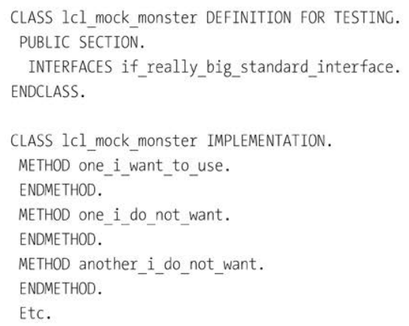

Listing 5.30 Defining and Implementing Interface in Test Class before 7.4

Однако, начиная с версии 7.4, вы можете написать в своем тестовом классе что-то вроде листинга 5.31. Теперь вам нужно создавать реализации только тех методов, которые реальные, то есть не все пустые методы. Оператор *PARTIALLY IMPLEMENTED* работает только внутри тестовых классов. Так и должно быть. В реальной жизни интерфейс - это гарантия внешнему миру, что класс может обеспечить всю функциональность этого интерфейса.

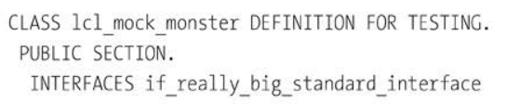

264

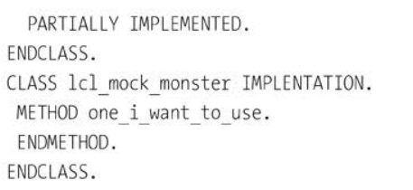

Listing 5.31 Defining and Implementing Interface in Test Class in 7.4

**Кодирование возвращаемых значений из тестовых двойников**

Обычно при выполнении модульных тестов у вас есть некоторые тестовые двойники, которые возвращают жестко закодированные значения на основе других жестко закодированных значений. До ABAP 7.4, в итоге вы получали нечто похожее на код в листинге 5.32.

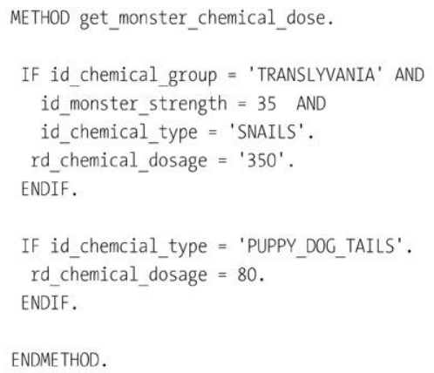

Listing 5.32 Test Double Objects

Однако, используя конструкцию COND, о которой вы узнали в главе 3, такой код можно упростить до кода, показанного в листинге 5.33. Для возвращаемого значения вместо бесконечной строки операторов IF/ELSE, указывающих переменную RD_CHEMICAL_DOSAGE внутри каждой ветви, у вас есть немного более компактная структура.

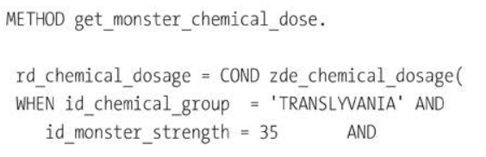

265

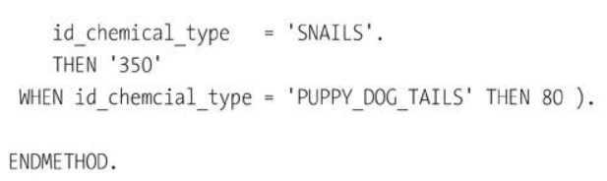

Listing 5.33 COND Method

Поскольку такие методы, как правило, содержат длинные строки жестко закодированной логики, даже такие небольшие сокращения кода для каждой ветви IF могут быть очень значительными.

**Создание тестовых дублей, связанных со сложными объектами**

В предыдущих разделах этой главы вы читали об инъекциях в контексте модульного тестирования. Инъекция облегчает создание объектов, которым необходимо, чтобы другие объекты передавались в них при создании (а некоторые из этих объектов нуждаются в других объектах, передаваемых в них при создании, и так далее). Пример такой настройки объекта, существовавший до версии 7.4, показан в листинге 5.34.

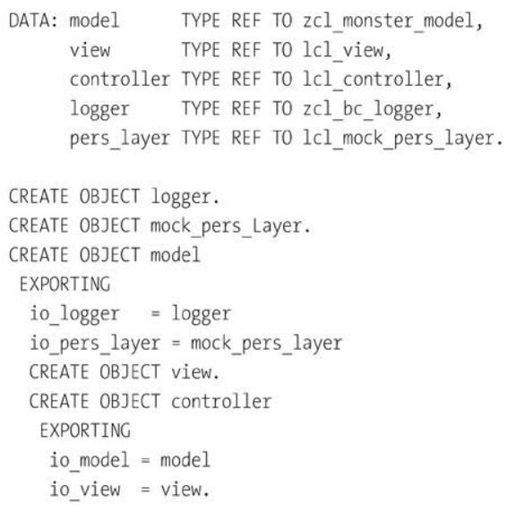

Listing 5.34 Building Up Complex Object before 7.4

Хорошо спроектированные программы ОО нуждаются в большом количестве небольших классов, которые работают вместе, чтобы сделать их более устойчивыми к изменениям, но сколько строк кода нужно для создания

266

экземпляра контроллера вашего приложения! Если вы простите за каламбур, в версии 7.4 ABAP вы можете заменить все это одной строкой кода, как показано в листинге 5.35.

Операторы CREATE OBJECT могут быть заменены оператором конструктора NEW каждый раз, когда вы хотите передать параметр конструктору объекта - и вам больше не нужны объявления данных, потому что тип вновь созданного объекта берется из определения импортируемого параметра конструктора.

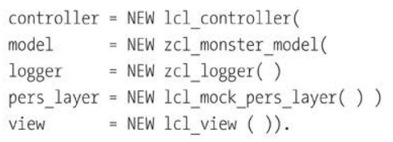

Listing 5.35 Building Up Complex Object in 7.4

На этот раз новый процесс уничтожил почти две из каждых трех строк кода: объявления данных и операторы CREATE OBJECT.

### 5.4.3 Двойная структура тестирования

Фреймворки модульного тестирования уже давно существуют в других языках, таких как Java и C++. ABAP присоединился к этому клубу довольно поздно. Одно из преимуществ этого является то, что разработчики ABAP могут посмотреть на проблемы, с которыми столкнулись другие языки - и решили их несколько лет назад, и если они найдут ту же самую проблему, то смогут реализовать такое же решение без необходимости изобретать велосипед. Тестовые двойные объекты являются отличным примером этого: множество различных фреймворков тестовых двойных объектов для Java были созданы для того, чтобы избавить процесс от лишних хлопот.

Только в ABAP 7.4 компания SAP создала ABAP Test Double Framework (далее по тексту ATDF), который является эквивалентом тестового double object framework во всех этих других языках.

Хороший дизайн ОО рекомендует, чтобы практически каждый класс имел свою публичную сигнатуру, определенную через интерфейс. В академических кругах это известно, как принцип Джо Дольче, и причины того, что это хорошая вещь, слишком многочисленны и сложны, чтобы рассматривать их здесь, но достаточно сказать, что это поможет вам следовать принципу ОО предпочтения композиции над наследованием.

ATDF работает с использованием классов, для которых публичная сигнатура определена через интерфейс.

267

Почему интерфейсы лучше подклассов при тестировании

Если ваш тестовый класс-двойник является подклассом зависимости, которую нужно высмеять, то вы переопределяете все методы, вызываемые производственным кодом, чтобы они возвращали жестко закодированные значения.

Если вы хотите, чтобы ваш тестовый двойной класс не был подклассом, а реализовывал интерфейс, то, похоже, вы делаете то же самое - то есть определяете методы как возвращающие жестко закодированные значения.

Разница в том, что, когда реальный класс добавляет новый метод, тестовый дубль, который является подклассом, будет использовать этот метод в производственном коде и может сломать тесты, но дубль с интерфейсом никогда не сможет использовать новый производственный код. Он выдаст вам синтаксическую ошибку - но, по крайней мере, это будет открыто.

Для любого конкретного метода существует несколько общих типов поведения, которые вы будете ожидать и которые вы захотите проверить и, следовательно, захотите проверить двойное тестирование. Ранее в главе вы видели несколько конкретных примеров такого поведения: либо правильный результат для заданного набора входных данных, либо нарушение договора методов с вызывающей программой. Следующие два раздела посвящены каждому из этих случаев.

**Проверка правильных результатов**

Вы можете использовать ATDF для проверки правильности результатов, как показано в листинге 5.36. В нашем примере классом, который нужно проверить, является ZCL_MONSTER_SIMULATOR, который реализует интерфейс ZIF_MONSTER_SIMULATOR. Листинг 5.36 демонстрирует несколько концепций; давайте рассмотрим их по одной, прежде чем рассматривать листинг в целом.

Сначала вы создаете экземпляр тестового двойного объекта, который является экземпляром (несуществующего класса, который реализует выбранный интерфейс. Этот фиктивный класс имеет пустые реализации для каждого метода, определенного в интерфейсе, следующим образом:



В нашем примере метод, который будет проверен дважды, - CALCULATE_SCARINESS. Это может показаться странным, но имя метода не упоминается в начале процесса его установки. Вы просто указываете результат, который вы ожидаете получить от еще не названного метода, как показано ниже:

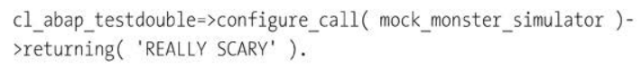

268

Сейчас самое время усложнить ситуацию и сказать, что в этом модульном тесте вы ожидаете, что метод будет вызван один раз и только один раз. Предыдущая строка кода изменяется следующим образом:



Названия стандартных методов делают код почти похожим на английский, что хорошая вещь. Тот факт, что вы указываете результат, прежде чем сказать, какой метод дает этот результат - это плохо и крайне нелогично, капитан, но так работает фреймворк.

Далее вы устанавливаете входные данные. Как упоминалось ранее, в листинге 5.20 у нас есть специальный метод-помощник для этого под названием GIVEN_MONSTER_DETAILS_ENTERED, который заполняет значения для входной структуры, поскольку таких значений может быть довольно много. Теперь вы можете наконец, сказать (1) какой метод вы хотите протестировать и (2) какие входные значения должны дать результат, который вы только что указали (т.е. REALLY SCARY), следующим образом:



С этого момента вызовы методов нашего тестового двойного экземпляра будут неотличимы от обращений к экземпляру реального класса. Чтобы доказать это, выполните реальный вызов тому же методу (сейчас это может показаться бессмысленным, но подождите и увидите), чтобы заполнить переменную с описанием страшности следующим образом:



Достаточно очевидно, каким будет результат, но метод тестирования заканчивается двумя утверждениями: одно проверяет, был ли возвращен правильный результат, и другое проверяет, был ли метод был вызван один раз и только один раз, как и ожидалось.

Листинг 5.36 объединяет эти различные строки кода. Когда вы соберете их все вместе, что вы получаете? Прекрасный модульный тест!

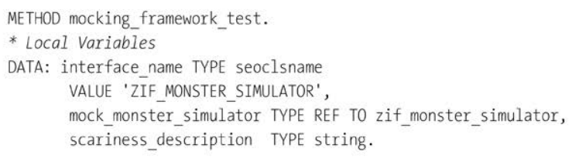

269

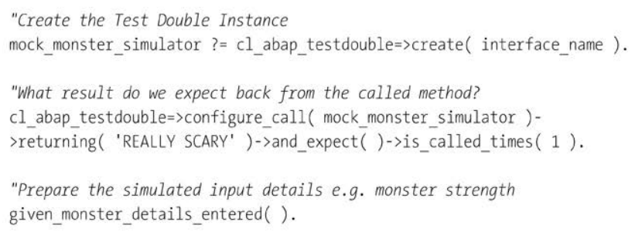

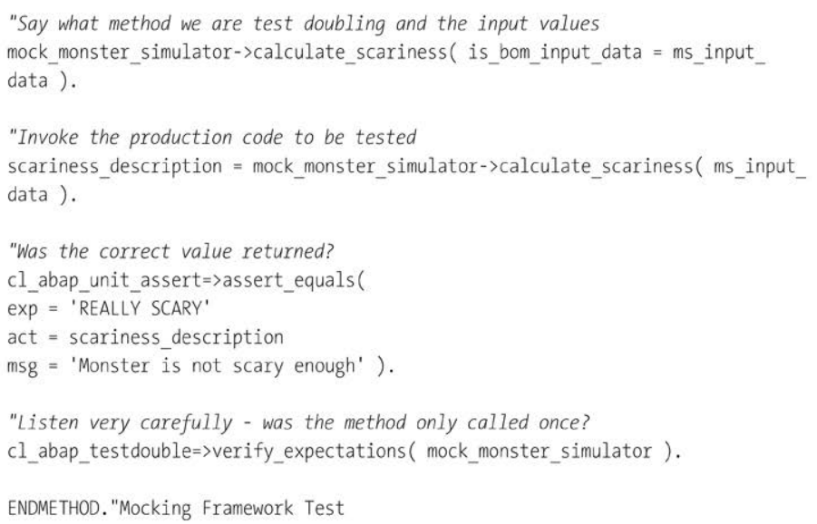

Listing 5.36 Coding Unit Test without Needing Definitions and Implementations

Как видите, ATDF избавляет от необходимости создавать определения и реализации класса, который вы хотите дважды протестировать. Вам нужно только сосредоточиться на том, какие значения должны быть возвращены для каких входных значений для какого класса. Эта методология использует способность ABAP генерировать временные программы, которые живут только в памяти и существуют только до тех пор, пока выполняется материнская программа. По сути, система пишет определения методов и их реализацию за вас во время выполнения программы.

Обратите внимание, что во время теста выполняется проверка, был ли вызван метод CALCULATE_SCARINESS в предыдущем коде. Даже если двойной метод теста не ничего не делает в тестовой ситуации, вы все равно хотите быть уверены, что он был вызван.

270

**Проверка нарушений договора**

Иногда вы хотите смоделировать исключение, которое возникает, например, если входные данные, передаваемые вызывающей программой, нарушают контракт с вызываемым методом.

В примере, использованном в этой главе, метод CALCULATE_SCARINESS имеет контракт с вызывающей программой таким образом, что если структура входных данных полностью пуста, то невозможно вычислить степень сложности. Это означает, что должно быть вызвано исключение. Вы хотите выполнить тест, чтобы убедиться, что в такой ситуации действительно будет вызвано исключение.

Для этого замените метод RETURNING в CONFIGURE_CALL на RAISE_EXCEPTION, как показано в листинге 5.37.

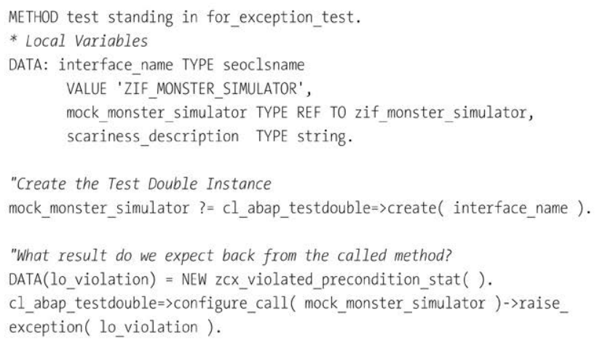

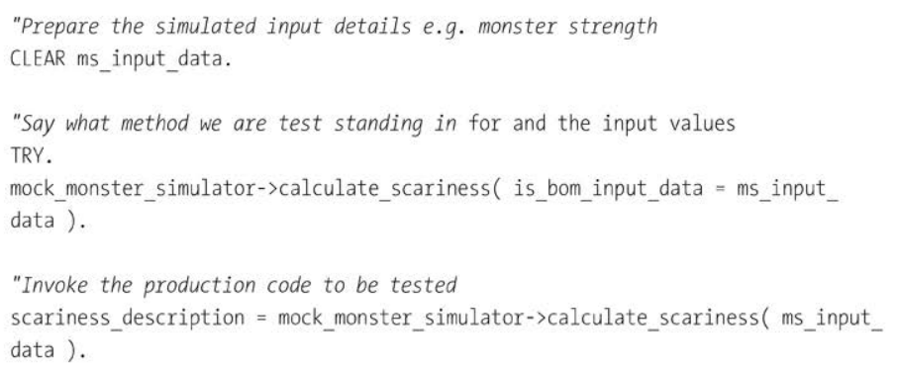

271

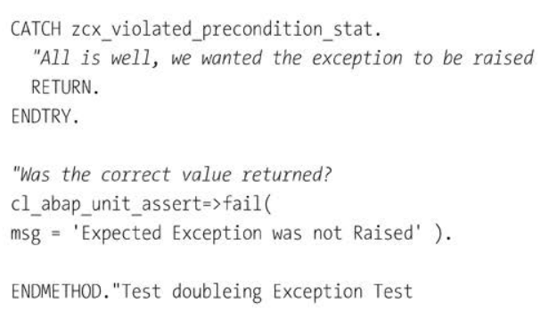

Listing 5.37 Test Doubling Exception Using ATDF

Обратите внимание, что для проверки удвоения возникающего исключения, проверяемое исключение должно быть объявлено в сигнатуре тестируемого метода. Классы исключений, наследующие от CX_NO_CHECK, не могут быть упомянуты в сигнатуре метода и поэтому не могут быть смоделированы.

URL-адрес официального блога, в котором подробно описаны все возможности метода, см. в блоке "Рекомендуемая литература" в конце главы с подробным описанием всех возможностей ATDF. Их больше, чем я могу описать здесь;

Более того, новые возможности будут добавляться с каждым новым выпуском, что является замечательной новостью.

**Альтернативы ATDF**

Без этой структуры, путь к действию заключается в создании тестовых двойных классов, которые являются подклассами реального класса (например, ZCL_MOCK_DATABASE_LAYER), переопределить некоторые методы, и поместить некоторую жестко закодированную логику внутри переопределенного метода для возврата определенных значений на основе входных значений. Можно также создать тестовый класс, который реализует интерфейс - что является лучшим способом. Но иногда это еще больше работы, потому что в ранних версиях ABAP вам требовалась реализация каждого метода в интерфейсе.

### 5.4.4 Единичные тесты с большим количеством данных

В Великобритании дети могут купить книги "Я-шпион", в которых они должны обнаружить различные предметы. После того, как они заметят их все, они отправляют заполненный список Большому вождю, который в ответ посылает им перо. Если вы были начеку и искали перо, вы могли заметить его во всех предыдущих примерах, независимо от метода,

272

использовались жестко закодированные данные. В остальной части книги много говорится о том, что жестко закодированные значения - это работа дьявола, поэтому здесь есть некоторое несоответствие - круг, который должен быть квадратом.

В большинстве случаев вы хотите протестировать свой метод с широким разнообразием возможных входных данных, чтобы убедиться, что в каждом случае возвращается правильный результат. Один из способов сделать это – написать один модульный тест с одним набором входных данных, чтобы убедиться, что он возвращает правильный результат, затем перенести транспорт в тест (или в продакшн) и ждать, пока люди скажут вам, что все разваливается, когда вы вводите другой набор результатов. (Надеюсь, вы понимаете, что это не самый идеальный путь). Было бы гораздо лучше, если бы вы начали с широкого спектра сценариев, провели тесты для всех из них, убедились, что все они работают, а затем переносили программу на тестирование. Всем было бы намного лучше особенно вам.

Получить список сценариев было просто: я обратился к бизнес-пользователям (Игорь и его товарищи) и попросил список из ста наборов монструозных требований и прежде чем я успел сказать: "Джек Робинсон", в моих горячих руках оказалась электронная таблица.

Чудесно! Теперь я должен вручную написать сто различных методов тестирования, каждый с одним и тем же вызовом метода с разным набором входных данных, за которыми следуют утверждения с разным набором результатов? Звучит не очень весело.

Вы можете создать таблицу в базе данных (но, возможно, вам придется создавать разные таблицы для разных программ) или хранить тестовые методы в базе данных или хранить тестовые данные в стандартном скрипте автоматизированных тестов ECATT системы. Моим любимым решением этой проблемы, однако, является проект с открытым исходным кодом, созданный программистом по имени Александр Цыбульский и его коллегами, которые придумали фреймворк под названием Mockup Loader, который находится на сайте GitHub и который можно можно загрузить в вашу систему по URL-адресу, указанному в блоке "Рекомендуемая литература в конце этой главы.

Проекты ABAP с открытым исходным кодом

Несколько раз на протяжении этой книги мы будем ссылаться на проекты ABAP с открытым исходным кодом, которые начали свою жизнь в разделе Code Exchange на сайте SAP Community, а сегодня - на таких сайтах, как GitHub. Очевидное преимущество заключается в том, что они бесплатны. У некоторых отделов разработки есть правила, запрещающие устанавливать такие вещи, но мне кажется, что они просто отрезают нос назло лицу.

Важно отметить, что это не готовые продукты, поэтому их установка - это не то же самое, что установка платного дополнения SAP. Вполне вероятно, что вы столкнетесь с ошибками, и инструмент не будет делать 100% того, что вы хотите.

273

В таких случаях я настоятельно рекомендую вам исправить ошибку или добавить новую функцию, а затем обновить проект с открытым исходным кодом, чтобы от этого выиграло все сообщество SAP.

Как уже упоминалось в главе 2, все эти проекты ABAP с открытым исходным кодом и этот проект, в частности, теперь живут на GitHub и могут быть установлены с помощью abapGit. Этот проект, похоже, будет регулярно получать новые функции, по крайней мере, в 2018 году.

Перед началом работы необходимо загрузить тестовые данные в систему разработки SAP (где, конечно же, будут выполняться тесты). Это гораздо лучше, чем иметь тестовые данные в каком-то общем каталоге или, что еще хуже, на ноутбуке разработчика.

На странице GitHub для Mockup Loader даны подробные инструкции по хранению электронной таблицы в репозитории MIME, который позволяет хранить различные файлы (такие как электронные таблицы) внутри SAP. Вы можете загрузить столько электронных таблиц, сколько хотите: одну для входных данных, одну для выходных данных или обе в одном листе, как в следующем примере.

Даже лучше - если у вас есть различные типы данных, вы можете хранить каждый из них как лист

внутри одного большого рабочего листа, сохраняя все в одном месте.

После того как тестовые данные в электронной таблице загружены в SAP, начинается самое интересное. Листинг 5.38 демонстрирует метод тестирования, который оценивает множество тестовых случаев одновременно, без каких-либо причудливых вещей, упомянутых в других частях главы, чтобы не отвлекать внимание от того, что демонстрируется.

В этом примере идея заключается в том, чтобы просмотреть различные наборы требований заказчика, чтобы убедиться, что возвращается правильное разделение компонентов. Пока что можно игнорировать SSATN и SSPDT и процентное разделение; эти элементы будут подробно рассмотрены в главе 8.

Начните с электронной таблицы с пятью колонками; первые три - это требования заказчика (например, что заказчик желает видеть в монстре), а последние два - столбцы результатов (проценты SSATN и SSPDT, соответственно). В начале метода тестирования объявите структуру, которая точно соответствует столбцам в электронной таблице; электронная таблица должна иметь строку заголовка, которая точно соответствует названиям полей в этой структуре.

Когда вы загружаете свою электронную таблицу в хранилище MIME с помощью Transaction SMWO, вы присваиваете файлу имя. В методе тестирования вы также должны указать тот факт, что это объект MIME и имя этого объекта. Вы могли бы указать FILE и путь к каталогу, но это было бы не очень круто; вас больше никогда не пригласят на вечеринку.

Затем создайте экземпляр вашего загрузчика Mockup. Если вы неправильно написали имя объекта MIME здесь вы узнаете об этом, получив сообщение о фатальной ошибке.

Затем загрузите объект MIME во внутреннюю таблицу, основанную на структуре, которую вы объявили

274

раньше. На этом этапе, если столбцы в структуре не совпадают со столбцами в электронной таблицы, возникает исключение, и тест завершается неудачно. Это хорошо: убедиться в том, что правильности формата тестовых данных - это еще один шаг в обеспечении успешного выполнения модульных тестов.

Остальное просто: пройдитесь по тестовым примерам, вызывая каждый раз тестируемый метод с определенными входными данными тестового примера, и посмотрите, соответствует ли конкретным данным результата теста. Как упоминалось ранее, вы можете использовать параметр QUIT, чтобы определить, хотите ли вы увидеть все результаты сразу или остановиться на первом сбое; код в Листинге 5.38 останавливается на первой неудаче.

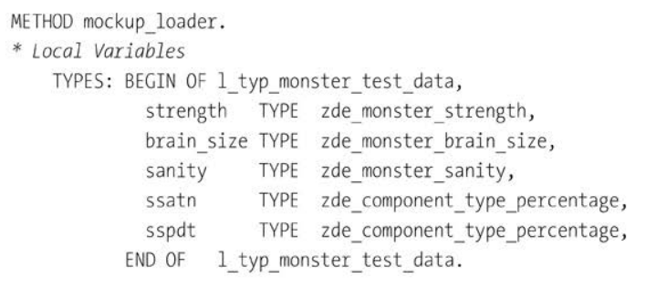

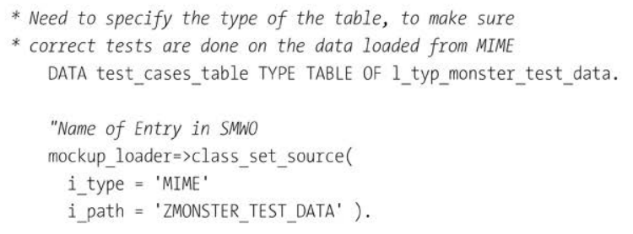

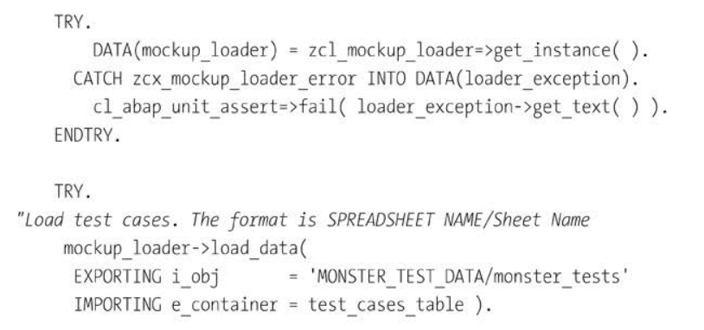

275

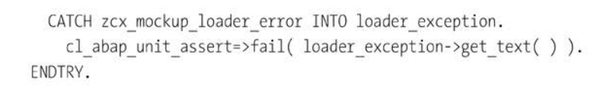

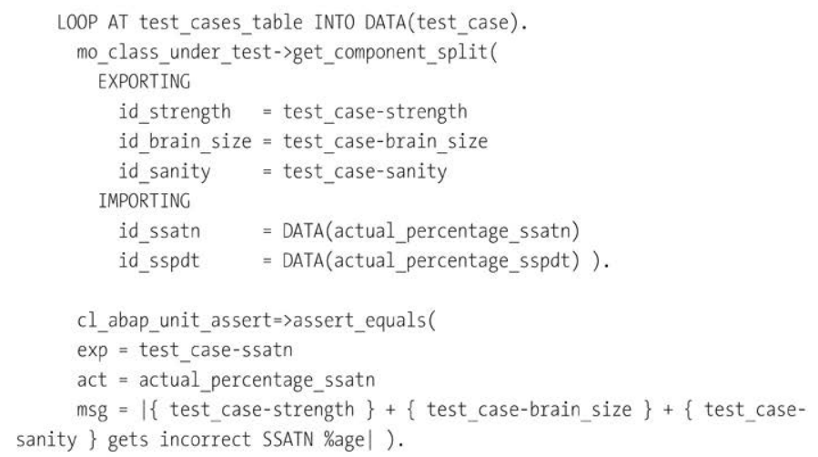

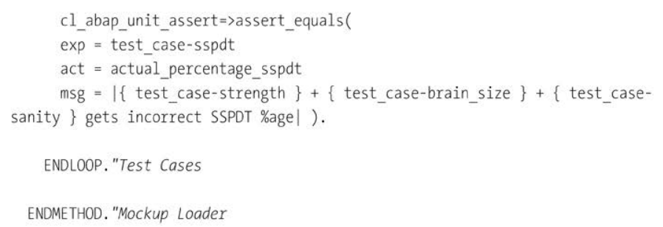

Listing 5.38 Test Method to Load Multiple Test Cases

Время от времени в производстве возникает новая проблема; вам просто нужно добавить новую строку в свою таблицу, загрузить измененную версию, а затем исправить вновь добавленный (брокен) тест.

Этот подход можно комбинировать со всем остальным, о чем говорилось в этом разделе. Для хорошего (сложного) примера, вы можете создать кучу двойных объектов тестов с поддельным ожидаемым поведением, передать их в тестируемый класс, используя инъекцию зависимостей, а затем запустить ведро тестовых примеров с помощью загрузчика тестовых двойников.

276

Как сказал бы Снупи: "Видите, как все сходится?".

### 5.4.5 Комбинаторное проектирование тестов

В предыдущем разделе мы говорили о том, как обрабатывать огромные объемы данных, ситуации, в которых у вас есть огромное количество тестовых случаев и каждая строка тестовой таблицы - это отдельная ситуация, для которой нужен свой собственный модульный тест.

Ситуация, в которой у вас огромное количество тестовых примеров, обычно возникает, когда у вас есть большое количество входных параметров, каждый из которых имеет множество возможных значений, и вы не успеете оглянуться, как ваши десять входных параметров сгенерируют 10 x 5 x 2 x 2 x 2 x 3 различных возможных комбинаций входных данных - так что для исчерпывающего тестирования каждой из них вам потребуется 1200 различных тестовых примеров.

На самом деле, вам не нужно и близко такое количество, потому что есть два способа уменьшить количество необходимых тестовых случаев без ущерба для точности тестирования. В разделе "Рекомендуемое чтение" в конце главы вы увидите URL-адрес на серию видеороликов на YouTube о комбинаторном проектировании тестов (считается ли видеоролик чтением?)

Видеоролики очень полные, но здесь я дам свое собственное краткое изложение основной идеи, плюс, конечно, я написал свою собственную программу ABAP, чтобы помочь в этой области. Во-первых, одно поле ввода может быть числом, и, естественно, может быть бесконечное число значений, которые может ввести пользователь, поэтому вы не сможете протестировать их все. Вы должны ограничить тестовые случаи следующим:

- Отрицательное число

- ноль

- Положительное число

- Пользователь вводит "HELLO" или другое символьное значение вместо числа.

- Граничные числа

Сразу же возникает вопрос: "Что такое - это граничное число?". Если вы тестируете возраст, скажем, от пятнадцати до шестидесяти лет, вы тестируете с помощью таких граничных чисел, как четырнадцать, шестнадцать, пятьдесят девять или шестьдесят один, чтобы посмотреть, что произойдет. Это происходит потому, что очень распространенной ошибкой является использование GE (>=) вместо GT(>) или наоборот в условиях сравнения.

Сама по себе эта техника значительно сокращает количество возможных тестовых случаев, а затем вы можете использовать технику всех пар, чтобы еще больше сократить их число. На данный момент вы задаетесь вопросом, что такое "все пары", и, возможно, думаете, что это связано с подростком

277

из другой страны, который приезжает к вам домой и присматривает за вашими детьми – но нет, это помощник по хозяйству, а это совсем другое.

Когда речь заходит о "всех парах", исследования показывают, что подавляющее большинство ошибок в коде возникает из-за определенной комбинации входных значений. Поэтому идея заключается в том, что вам необходимо проверять только каждую пару входных значений. Одна из статей в разделе "Рекомендуемое чтение" в конце главы указывает вам на множество инструментов, с помощью которых вы можете ввести все ваши входные параметры и их возможные значения и получить список тестовых случаев.

Естественно, мне пришлось написать такой же инструмент на ABAP - используя разработку на основе тестов, и вы можете скачать программу ZALL_PAIRS из репозитория abapGit для этой книги (а также на веб-странице книги по адресу www.sap-press.com/4751).

В результате вы получаете автоматизированный инструмент для создания большого количества тестовых примеров для случаев, которые вы можете использовать для помощи в модульном тестировании с помощью фреймворка, подобного тому, что описан в Разделе 5.4.4.

## 5.5 Резюме

Альпинисты скажут вам, что их занятие не из легких, но все это стоит того, когда вы выполнили невероятно сложную задачу по подъему на гору и стоите на вершине мира, откуда открывается вид на многие мили. Может показаться, что это не так, но модульное тестирование похоже на это. Это совсем не просто - скорее наоборот, но после того, как вы обеспечите существующие программы полным тестовым покрытием и создадите все новые программы с использованием методологии TDD, то вы тоже внезапно получите намного улучшенный код.

Довольно просто, вы можете вносить любые изменения - радикальные изменения – внедрять новую технологию, полностью рефакторить (перепроектировать) внутренности программы, что угодно и после того, как вы измените даже одну строчку кода, вы можете пройти по пути меню *Test – Unit Test* и в течение нескольких секунд узнать, не сломали ли вы какие-либо существующие функции. Не стоит чихать на это. Это фактически Святой Грааль программирования.

Инструменты тестирования, специфичные для фреймворка

Здесь вы узнали о том, как проводить TDD/юнит-тестирование для ABAP-кода в целом.

Существует огромное количество специфических для фреймворка средств модульного тестирования, позволяющих расширить эту концепцию для конкретных инструментов, таких как представления CDS, BOPF, WDA и так далее. Они будут рассмотрены в соответствующих главах.

278

Как только вы начнете заниматься TDD по-настоящему, вы обнаружите, что цикл проходит примерно так: написать неудачный тест, написать производственный код, тест все еще не работает, поэтому вам нужно отлаживать производственный код.

Вы хотите проводить как можно меньше времени в отладчике, переходя сразу к причине вашей проблемы. Это подводит нас к следующей главе, в которой рассказывается о замечательных усовершенствованиях, которые SAP внесла в отладчик за последние годы - в частности, о сценариях отладчика.

Рекомендуемое чтение

• Head First Design Patterns

Eric Freeman, Elisabeth Robson, Bert Bates, and Kathy Sierra, O'Reilly Media, 2004

• Behavior-Driven Development

http://dannorth.net/introducing-bdd (Dan North}

• The Art of Unit Testing

http://artofunittesting.com (Roy Osherove)

• The Pragmatic Programmer

https://en.wikipedia.org/wiki/The_Pragmatic_Programmer; Andrew Hunt and David Thomas, The Pragmatic Bookshelf, 1999

• Dependency Injection

https ://blogs.sap.com/2073/08/28/dependency-injectionjor-abap/ (Jack Stewart)

• ABAP Test Double Framework

https ://blogs.sap.com/2075/07/05/abap-test-doubleframework-an-introduction/

(Parjul Meyana)

• ZMOCKUP LOADER

https ://blogs.sap.com/2078/09 /02/zmockup_loader-and-unit-tests-with-interface-stubbing/ (Alexander Tsybulsky)

• Combinatorial Test Design

*https://www.youtube.com/playlist?Iist=PLQeCIR5qhUI_jkEnQV3LQOoY73SbySWyA*

279